สารบัญ

เรื่องที่ 1 เทคโนโลยีกับการออกแบบด้วยโปรแกรม Google Sketchup 8

1.1 เทคโนโลยีกับการออกแบบ

1.2 รู้จักกับ Google Sketchup 8

1.3 การติดตั้งโปรแกรม Google Sketchup 8

1.4 ส่วนประกอบของโปรแกรม Google Sketchup 8

1.5 พื้นที่การทำงานใน Google SketchUp 8

1.6 การเลือกแม่แบบในการใช้งาน Google Sketchup 8

1.7 มุมมองต่างๆ ใน Google Sketchup 8

1.8 แกนอ้างอิงใน Google Sketchup 8

1.9 การตั้งค่ามาตราส่วนและหน่วยวัดใน Google Sketchup 8

1.10 การเปิดใช้ชุดเครื่องมือต่างๆ ใน Google Sketchup 8

เรื่องที่ 2 พื้นฐานการทำงานกับโมเดล

2.1 รู้จักกับส่วนประกอบของโมเดล

2.2 รูปแบบการแสดงโมเดลบนจอภาพ

2.3 การเลือกส่วนประกอบของโมเดล

2.4 การลบส่วนประกอบของโมเดล

2.5 การใส่พื้นผิวโมเดล

เรื่องที่ 3 การวาดโครงร่างโมเดล

3.1 เครื่องมือที่ใช้ในการวาดเค้าร่างโมเดล
3.2 การวาดรูปสี่เหลี่ยม (Rectangle)
3.3 การวาดรูปวงกลม (Circle)
3.4 การวาดรูปหลายเหลี่ยม (Polygon)
3.5 การวาดเส้นตรง (Line)
3.6 การวาดเส้นโค้ง (Arc)
3.7 การวาดเส้นอิสระ (Freehand)
3.8 การสร้างเส้นคู่ขนาน (Offset)

เรื่องที่ 4 การสร้างโมเดล 3 มิติ

4.1 ชุดเครื่องมือที่ใช้ในการสร้างงาน 3 มิติ
4.2 การดึงพื้นผิวขึ้นลงและเจาะทะลุพื้นผิว
4.3 การเคลื่อนย้ายวัตถุ
4.4 การหมุนวัตถุ
4.5 การคัดลอกวัตถุ
4.6 การดึงพื้นผิวตามแนวเส้น (Follow Me)
4.7 การย่อ-ขยายขนาดวัตถุ (Scale)
4.8 การใช้เครื่องมือวัดระยะ (Tape Measure Tool)

เรื่องที่ 5 การสร้างโมเดลที่ซับซ้อนและการประยุกต์ใช้ความรู้ในการสร้างงาน

5.1 การสร้างและจัดการกลุ่มวัตถุ (Group)
5.2 การสร้างและใช้งานคอมโพเน้นท์ (Component)
5.3 การใช้คอมโพเน้นท์สำเร็จรูป (Components Browser)
5.4 การประยุกต์ใช้ความรู้ในการสร้างงาน

เรื่องที่ 1 เทคโนโลยีกับการออกแบบด้วยโปรแกรม Google Sketchup 8

1.1 เทคโนโลยีกับการออกแบบ

ความหมายของเทคโนโลยี (Technology)
ในชีวิตประจำวัน เราต้องใช้ สิ่งของเครื่องใช้เพื่อแก้ปัญหาหรือสนองความต้องการของเราอยู่ทุกวัน เช่น ใช้นาฬิกาปลุกเพื่อให้เราตื่น อานน้ำแปรงฟันด้วยอุปกรณ์สำหรับอาบน้ำ รับประทานอาหารท่่ี่ใส่ในจานหรือชาม เดินทางมาโรงเรียนด้วยรถยนต์หรือรถจักรยาน เขียนหนังสือด้วยดินสอหรือปากกา สืบค้นข้อมูลด้วยคอมพิวเตอร์ เมื่อกลับถึงบ้าน ก็นอนหลับพักผ่อนดวยเครื่องนอน เช่น หมอน ที่นอน ฯลฯ
จากกิจกรรมต่างๆในชีวิตประจำวัน จะพบว่าเราต้องอาศัยสิ่งของเครื่องใช้หรือวิธีการต่างๆมากมายเข้ามาช่วยในการแก้ปัญหาของเรา เพื่อให้การทำงานสะดวก รวดเร็วและสบายขึ้น ดังตัวอย่างต่อไปนี้
1. วิธีการปลูกพืชแบบขั้นบันได เป็นวิธีการที่มนุษย์คิดค้นขึ้นมาเพื่อแก้ปัญหาการพังทลายของหน้าดินและการเก็บกักน้ำในพื้นที่การเกษตรที่มีความลาดชัน
2. วิธีการปลูกพืชกางมุ้ง จุดประสงค์ก็เพื่อแก้ปัญหาการระบาดของศัตรูพืช ซึ่งทำให้มนุษย์ต้องใช้สารเคมีฉีดป้องกันและกำจัด ซึ่งจะส่งผลต่อความปลอดภัยของผู้บริโภค
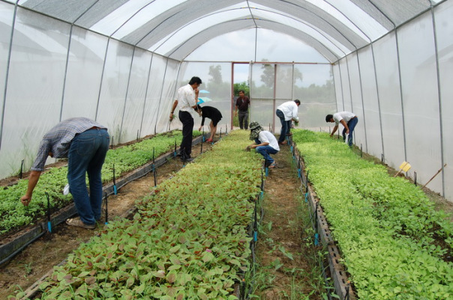
3. คอมพิวเตอร์ มนุษย์ประดิษฐ์คอมพิวเตอร์ขึ้นมา ก็เพราะงานบางอย่างต้องใช้การคำนวณอย่างรวดเร็ว แม่นยำ และพลาดไม่ได้ ซึ่งถ้าจะใช้สมองของมนุษย์ก็คงจะไม่สามารถทำงานได้อย่างรวดเร็วและจำนวนมากเหมือนคอมพิวเตอร์
จากตัวอย่างเทคโนโลยีทั้ง 3 เรื่องจะเห็นว่า เทคโนโลยีต่างๆจะเกิดขึ้นมาได้ก็เพราะ มีปัญหาที่มนุษย์เห็นว่าทำให้ตนเองเกิดความไม่สะดวก สบาย หรือมีบางสิ่งบางอย่างที่มนุษย์ต้องการใช้งาน ซึ่งมนุษย์ก็จะใช้ความรู้ ทักษะและทรัพยากรต่างๆ นำมาสร้างสิ่่งของหรือวิธีการเพื่อแก้ปัญหาหรือตอบสนองความต้องการของตนเอง
ดังนั้นเทคโนโลยี หมายถึง สิ่งที่มนุษย์พัฒนาขึ้น เพื่อช่วยในการทำงานหรือแก้ปัญหาต่างๆ เช่น อุปกรณ์ เครื่องมือ เครื่องจักร วัสดุต่างๆ หรือกระบวนการต่างๆ เช่น กระบวนการเทคโนโลยี เป็นต้น

ระดับของเทคโนโลยี
เทคโนโลยี มีความสำคัญต่อการดำรงชีวิตของมนุษย์มาเป็นเวลานาน เพราะมนุษย์ใช้เทคโนโลยีในการแก้ปัญหาพื้นฐานในการดำรงชีพ เช่น การเพาะปลูก การเลี้ยงสัตว์ การสร้างบ้านเรือนที่อยู่อาศัย การคิดประดิษฐ์เสื้อผ้าเครื่องนุ่งห่ม การผลิตและใช้ยารักษาโรค การคมนาคมขนส่ง การค้าขาย การศึกษา การป้องกันประเทศ ในระยะแรก เทคโนโลยีที่นำมาใช้เป็นเทคโนโลยีพื้นฐานที่เรียกกันว่า “เทคโนโลยีชาวบ้านหรือภูมิปัญญาท้องถิ่น แต่เนื่องจากอัตราการเพ่ิมขึ้นของประชากรและข้อจำกัดด้านทรัพยากรธรรมชาติที่มีจำนวนลดลง จึงมีการพัฒนาเทคโนโลยีให้มีประสิทธิภาพมากขึ้น เพื่อให้สามารถผลิตปัจจัยพื้นฐานในการดำรงชีวิตได้เพียงพอกับความต้องการของประชาชนภายใต้เงื่อนไขของการอนุรักษ์ คือ การใช้ทรัพยากรให้น้อยที่สุดแต่เกิดประโยชน์ต่อคนส่วนใหญ่มากที่สุด
สมุนไพรไทย เป็นตัวอย่างของเทคโนโลยีชาวบ้านหรือภูมิปัญญาท้องถิ่น ที่จัดเป็น “เทคโนโลยีระดับพื้นฐาน”

ลักษณะของเทคโนโลยี
เทคโนโลยีที่สร้างขึ้นมาเพื่อแก้ปัญหาหรือตอบสนองความต้องการของมนุษย์ มี 2 ลักษณะ คือ
1. เทคโนโลยีที่มีลักษณะเป็นสิ่งของ เครื่องใช้ ซึ่งมนุษย์ใช้ความรู้ ทักษะ ประสบการณ์สร้างขึ้นมาเพื่อแก้ปัญหาต่างๆของมนุษย์ เทคโนโลยีประเภทนี้จะพบเห็นได้อยู่ทั่วไป เช่น คอมพิวเตอร์ ดาวเทียม โทรทัศน์
2. เทคโนโลยีที่มีลักษณะเป็นวิธีการ เทคโนโลยีประเภทนี้เกิดจากการที่มนุษย์ได้พยายามหาวิธีการใดวิธีการหนึ่งมาใช้แก้ปัญหาจนประสบความสำเร็จ สามารถแก้ปัญหาและตอบสนองความต้องการของมนุษย์ได้ เช่น เมื่อมีปัญหาฝนแล้ง พระบาทสมเด็จพระเจ้าอยู่หัวฯก็ทรงคิดค้นวิธีการทำฝนเทียมเพื่อแก้ปัญหาดังกล่าว หรืออีกหนึ่งตัวอย่างที่เห็นอยู่ในขณะนี้ก็คือ “ปรัชญาของเศรษฐกิจพอเพียง” ก็จัดเป็นเทคโนโลยีประเภทวิธีการได้เช่นเดียวกัน เนื่องจากปรัชญาของเศรษฐกิจพอเพียง เป็นปรัชญาที่ชี้แนะแนวทางการดำรงอยู่และปฏิบัติตนในทางที่ ควรจะเป็นโดยมีพื้นฐานมาจากวิถีชีวิตดั้งเดิมของสังคมไทย สามารถนำมาประยุกต์ใช้ได้ตลอดเวลา และเป็นการมองโลกเชิงระบบที่มีการเปลี่ยนแปลงอยู่ตลอดเวลา มุ่งเน้นการรอดพ้นจากภัย และวิกฤต เพื่อเป็นแนวทางปฏิบัติเพื่อการพัฒนาที่สมดุลและยั่งยืน พร้อมรับต่อการเปลี่ยนแปลงในทุกด้าน ทั้งด้านเศรษฐกิจ สังคม สิ่งแวดล้อมความรู้และเทคโนโลยี
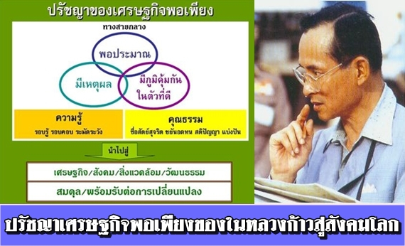
ปรัชญาของเศรษฐกิจพอเพียง จัดเป็นเทคโนโลยีประเภทวิธีการ

การจัดแบ่งระดับของเทคโนโลยีตามความรู้ที่ใช้ในการแก้ปัญหา แบ่งออกได้ 3 ระดับ คือ
1. เทคโนโลยีระดับพื้นบ้านหรือพื้นฐาน (Basic Technology)
เทคโนโลยีระดับพื้นบ้านหรือพื้นฐาน (Basic Technology) เป็นเทคโนโลยีในยุคแรกๆ ส่วนใหญ่เป็นเทคโนโลยีเพื่อการยังชีพ โดยเฉพาะเทคโนโลยีที่ใช้ในการประกอบอาชีพเกษตรกรรมพื้นบ้าน เช่น คันไถ คราด มีด พร้า จอบ เสียม อวน แห เบ็ด เรือพาย หม้อ ไห โดยใช้ทรัพยากรที่มีอยู่ในท้องถิ่น รวมถึงการคิดหาวิธีการถนอมอาหารและแปรรูปอาหารเพื่อเก็บไว้บริโภคได้เป็นเวลานาน เช่น การตากแห้ง การทำเค็ม การหมัก การดอง ฯลฯ ตลอดจนการคิดค้นสูตรยาสมุนไพรต่างๆ เทคโนโลยีพื้นบ้านจึงจัดเป็นภูมิปัญญาท้องถิ่นที่เป็นต้นแบบของเทคโนโลยีสมัยใหม่ เทคโนโลยีพื้นบ้านส่วนมากไม่ต้องใช้ความรู้หรือประสบการณ์เฉพาะด้าน ส่วนใหญ่เกิดจากการสังเกต จดจำและฝึกหัดจนเกิดประสบการณ์ตรง
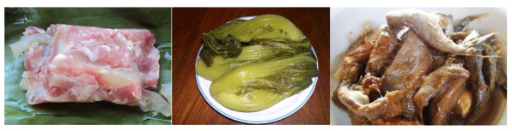
การแปรรูปและการถนอมอาหารเพื่อเก็บไว้บริโภค เช่น การหมัก การดอง การทำเค็ม ฯลฯ เป็นเทคโนโลยีระดับพื้นบ้าน

2. เทคโนโลยีระดับกลาง (Intermediate Technology)
เทคโนโลยีระดับกลาง เป็นเทคโนโลยีที่ต้องใช้ความรู้ประสบการณ์ในการแก้ปัญหามากขึ้น มีการใช้เครื่องมือและอุปกรณ์ที่ีมีกลไกซับซ้อนมากขึ้น เช่น การใช้เครื่องจักรทำงานแทนคน การใช้เครื่องทุ่นแรงในการทำงาน การใช้อุปกรณ์สิ่งอำนวยความสะดวกต่างๆ เช่น เครื่องพ่นยาอัตโนมัติ รถแทรกเตอร์ รถตัดหญ้า นอกจากนี้ ผู้ปฏิบ้ติงานก็จะต้องมีความรู้ มีทักษะและประสบการณ์มากขึ้น
การใช้เครื่องมือหรืออุปกรณ์เพื่ออำนวยความสะดวก เช่น รถแทรกเตอร์ ตู้เย็น เครื่องซักผ้า ฯลฯ ซึ่งเป็นเทคโนโลยีระดับกลาง
3. เทคโนโลยีระดับสูง (High Technology)
เทคโนโลยีระดับสูง เป็นเทคโนโลยีที่ต้องอาศัยความรู้และประสบการณ์ขั้นสูง มีการใช้ระบบฐานข้อมูลและการติดต่อสื่อสารผ่านอินเทอร์เน็ต ตลอดจนมีการศึกษาวิจัยและการพัฒนาอย่างต่อเนื่อง เทคโนโลยีระดับนี้ เช่น อุปกรณ์การแพทย์ที่ใช้ระบบคอมพิวเตอร์ในการวินิจฉัยโรค อุปกรณ์และวิธีการในการตัดแต่งพันธุกรรมพืช ระบบโทรคมนาคมและสื่อสาร ระบบอินเทอร์เน็ต ฯลฯ
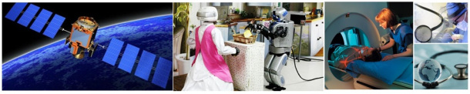
ดาวเทียม หุ่นยนต์ และเครื่องมืออุปกรณ์ทางการแพทย์ซึ่งใช้ระบบคอมพิวเตอร์ จัดเป็นเทคโนโลยีระดับสูง
ที่มา : http://krusomchai.net/wbi.html

การออกแบบ
ความหมายของการออกแบบ
ความหมายของการออกแบบ การออกแบบ คืออะไร ซึ่งความหมายของคำว่า “ออกแบบ” นั้นถูกให้คำนิยาม หรือคำจำกัดความ ไว้หลายรูปแบบมากมาย ตามความเข้าใจ การตีความหมาย และการสื่อสารออกมาด้วยตัวอักษรของแต่ละคน ตัวอย่างความหมายของการออกแบบ เช่น
– การออกแบบ หมายถึง การรู้จักวางแผนจัดตั้งขั้นตอน และรู้จักเลือกใช้วัสดุวิธีการเพื่อทำตามที่ต้องการนั้น โดยให้สอดคล้องกับลักษณะรูปแบบ และคุณสมบัติของวัสดุแต่ละชนิด ตามความคิดสร้างสรรค์ และการสร้างสรรค์สิ่งใหม่ขึ้นมา เช่น การจะทำโต๊ะขึ้นมาซักหนึ่งตัว เราจะต้องวางแผนไว้เป็นขั้นตอน โดยต้องเริ่มต้นจากการเลือกวัสดุที่จะใช้ในการทำโต๊ะนั้น ว่าจะใช้วัสดุอะไรที่เหมาะสม ในการยึดต่อระหว่างจุดต่างๆนั้นควรใช้ กาว ตะปู สกรู หรือใช้ข้อต่อแบบใด รู้ถึงวัตถุประสงค์ของการนำไปใช้งาน ความแข็งแรงและการรองรับน้ำหนักของโต๊ะสามารถรองรับได้มากน้อยเพียงใด สีสันควรใช้สีอะไรจึงจะสวยงาม เป็นต้น
– การออกแบบ หมายถึง การปรับปรุงแบบ ผลงานหรือสิ่งต่างๆ ที่มีอยู่แล้วให้เหมาะสม และดูมีความแปลกใหม่ขึ้น เช่น โต๊ะที่เราทำขึ้นมาใช้ เมื่อใช้ไปนานๆก็เกิดความเบื่อหน่ายในรูปทรง หรือสี เราก็จัดการปรับปรุงให้เป็น รูปแบบใหม่ให้สวยกว่าเดิม ทั้งความเหมาะสม ความสะดวกสบายในการใช้งานยังคงเหมือนเดิม หรือดีกว่าเดิม เป็นต้น
– การออกแบบ หมายถึง การรวบรวมหรือการจัดองค์ประกอบทั้งที่เป็น 2 มิติ และ 3 มิติ เข้าด้วยกันอย่างมีหลักเกณฑ์ การนำองค์ประกอบของการออกแบบมาจัดรวมกันนั้น ผู้ออกแบบจะต้องคำนึงถึงประโยชน์ในการใช้สอยและความสวยงาม อันเป็นคุณลักษณะสำคัญของการออกแบบ เป็นศิลปะของมนุษย์เนื่องจากเป็นการสร้างค่านิยมทางความงาม และสนองคุณประโยชน์ทางกายภาพให้แก่มนุษย์ด้วย
– การออกแบบ หมายถึง กระบวนการที่สนองความต้องการในสิ่งใหม่ๆของมนุษย์ ซึ่งส่วนใหญ่เพื่อการดำรงชีวิตให้อยู่รอด และสร้างความสะดวกสบายมากยิ่งขึ้น
การออกแบบ ( Design ) คือศาสตร์แห่งความคิด และต้องใช้ศิลป์ร่วมด้วย เป็นการสร้างสรรค์ และการแก้ไขปัญหาที่มีอยู่ เพื่อสนองต่อจุดมุ่งหมาย และนำกลับมาใช้งานได้อย่างน่าพอใจ ความน่าพอใจนั้น แบ่งออกเป็น 3 ข้อหลักๆ ได้ดังนี้
1. ความสวยงาม เป็นสิ่งแรกที่เราได้สัมผัสก่อน คนเราแต่ละคนต่างมีความรับรู้เรื่อง ความสวยงาม กับความพอใจ ในทั้ง 2 เรื่องนี้ไม่เท่ากัน จึงเป็นสิ่งที่ถกเถียงกันอย่างมาก และไม่มีเกณฑ์ ในการตัดสินใดๆ เป็นตัวที่กำหนดอย่างชัดเจน ดังนั้นงานที่เราได้มีการจัดองค์ประกอบที่เหมาะสมนั้น ก็จะมองว่าสวยงามได้เหมือนกัน
2. มีประโยชน์ใช้สอยที่ดี เป็นเรื่องที่สำคัญมากในงานออกแบบทุกประเภท เช่นถ้าเป็นการออกแบบสิ่งของ เช่น เก้าอี้,โซฟา นั้นจะต้องออกแบบมาให้นั่งสบาย ไม่ปวดเมื่อย ถ้าเป็นงานกราฟฟิค เช่น งานสื่อสิ่งพิมพ์นั้น ตัวหนังสือจะต้องอ่านง่าย เข้าใจง่าย ถึงจะได้ชื่อว่า เป็นงานออกแบบที่มีประโยชน์ใช้สอยที่ดีได้
3. มีแนวความคิดในการออกแบบที่ดี เป็นหนทางความคิด ที่ทำให้งานออกแบบสามารถตอบสนอง ต่อความรู้สึกพอใจ ชื่นชม มีคุณค่า บางคนอาจให้ความสำคัญมากหรือน้อย หรืออาจไม่ให้ความสำคัญเลยก็ได้ ดังนั้นบางครั้งในการออกแบบ โดยใช้แนวความคิดที่ดี อาจจะทำให้ผลงาน หรือสิ่งที่ออกแบบมีคุณค่ามากขึ้นก็ได้
ดังนั้นนักออกแบบ ( Designer ) คือ ผู้ที่พยายามค้นหา และสร้างสรรค์สิ่งใหม่ หาวิธีแก้ไข หรือหาคำตอบใหม่ๆสำหรับปัญหาต่างๆ
ที่มา : http://allalike-design.blogspot.com/2010/12/blog-post.html

หน้าที่และประโยชน์ของการออกแบบด้วยเทคโนโลยี
คอมพิวเตอร์ช่วยในการออกแบบมีหน้าที่สำคัญ 2 ประการ ประการแรกคือ อำนวยความสะดวกในการเขียนแบบ (drafting) ของชิ้นงาน ที่ต้องการบนจอภาพ การใช้คอมพิวเตอร์ในการออกแบบ จะตัดความยุ่งยากในการเขียนแบบบนกระดาษด้วยมือ ซึ่งเป็นงานที่ละเอียด ต้องการความสามารถสูง และกินเวลานานออกไป ทั้งนี้คอมพิวเตอร์สามารถแสดงภาพบนจอจากข้อมูลที่ผู้ออกแบบป้อนให้เป็นภาพ ทั้งในระบบ 2 มิติ และ 3 มิติได้ตามต้องการ ภาพในระบบ 2 มิติ หรือ 3 มิตินี้ เกิดขึ้นจากการมองชิ้นงานจากทิศทางที่แตกต่างกัน คอมพิวเตอร์สามารถออกแบบได้ทุกชนิด ตั้งแต่แบบอาคาร แบบบ้านที่อยู่อาศัยขนาดสะพาน รถยนต์ เครื่องบิน วงจรไฟฟ้า ของเล่น ตลอดจนแบบโฆษณาต่างๆ แบบเหล่านี้จะเก็บอยู่ในหน่วยความจำของคอมพิวเตอร์ ซึ่งผู้ใช้สามารถเรียกแบบที่เก็บไว้นี้ ออกมาแสดงบนจอภาพได้ทันทีที่ต้องการ และอาจพิจารณาปรับปรุงแก้ไขใหม่ หรืออาจสั่งให้นำแบบไปเขียนบนกระดาษด้วยเครื่องเขียน (plotter) แบบอัตโนมัติก็ได้
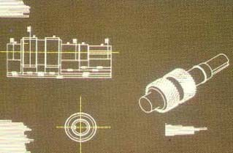
ภาพ 3 มิติแสดงเฟืองขับแบบหนึ่ง
หน้าที่สำคัญประการที่ 2 ของคอมพิวเตอร์ในงานออกแบบได้แก่ การจำลอง (simulation) สภาพการทำงานจริงของชิ้นงาน ที่ได้ออกแบบไว้ในสภาวะต่างๆ เพื่อศึกษารายละเอียดของชิ้นงาน และวิเคราะห์หาประสิทธิภาพ และคุณภาพของชิ้นงานนั้น โดยที่ผู้ออกแบบไม่จำเป็นต้องสร้างชิ้นงานต้นแบบ (prototype) ขึ้นมาทดลองจริงๆ นอกจากนั้นคอมพิวเตอร์ยังช่วยประหยัดเวลา ในการคำนวณค่าต่างๆ ที่ต้องการได้ด้วย ตัวอย่างเช่น ในงานออกแบบอาคาร หรือสะพาน เราต้องใช้คอมพิวเตอร์วิเคราะห์หาแรงกระทำตามจุดต่างๆ บนโครงสร้างของอาคาร หรือสะพาน เมื่อต้องรับน้ำหนักขนาดต่างๆ กัน ในการออกแบบรถยนต์ เราต้องใช้คอมพิวเตอร์จำลองสภาพการวิ่งของรถยนต์ที่ความเร็วต่างๆ บนพื้นถนนหลายชนิด เพื่อดูลักษณะการปะทะลมของตัวถัง และแรงกระทำต่อแกนล้อรถยนต์ ในการออกแบบเครื่องบิน เราต้องใช้คอมพิวเตอร์วิเคราะห์หาลักษณะของการพยุงตัวของปีกเครื่องบินในมุมต่างๆ ในการออกแบบเครื่องขยายเสียง เราต้องใช้คอมพิวเตอร์วิเคราะห์หาอัตราขยายสัญญาณ และความเพี้ยนของวงจรขยายเสียงและอื่นๆ อีกมาก ในงานต่างๆ เหล่านี้ คอมพิวเตอร์สามารถช่วยผู้ออกแบบได้อย่างรวดเร็ว และถูกต้อง

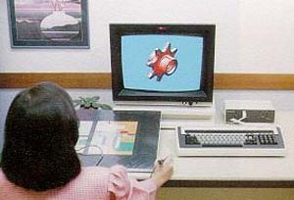

การใช้คอมพิวเตอร์ออกแบบเฟืองขับในภาพ
ประโยชน์ของการใช้คอมพิวเตอร์ช่วยในการออกแบบสรุปได้เป็น 4 ประการสำคัญดังนี้
1. เพิ่มประสิทธิภาพในการออกแบบ
ในการเขียนแบบ คอมพิวเตอร์สามารถช่วยผู้ใช้วาดรูปต่างๆ บนจอภาพได้อย่างรวดเร็ว และง่ายดาย ผู้ใช้ที่ไม่มีฝีมือในด้านการเขียนแบบก็สามารถวาดแบบที่ต้องการได้อย่างถูกต้อง และได้มาตรฐาน โดยอาศัยคอมพิวเตอร์ช่วย โดยผู้ใช้เพียงแต่บอกลักษณะรูปร่างของชิ้นงานให้อยู่ในรูปของข้อมูลต่างๆ ให้กับคอมพิวเตอร์ ก็จะได้ภาพชิ้นงานนั้น ปรากฏบนจอภาพของคอมพิวเตอร์ได้ ตัวอย่างเช่น ในการเขียนแบบอาคาร ผู้ใช้อาจจะบอกคอมพิวเตอร์ว่า อาคารนั้นมีฐานเป็นรูปสี่เหลี่ยมขนาด 100,000 ตารางเมตร มีความสูง ๓๐ เมตร มีเสาและคานรับน้ำหนักอยู่ที่ใด และมีขนาดเท่าใด รวมทั้งข้อมูลอื่นๆ ที่ผู้ใช้ต้องการ จากนั้น คอมพิวเตอร์ก็จะสามารถวาดแบบโครงสร้างของตัวอาคาร บนจอภาพให้ ซึ่งอาจจะเป็นภาพในลักษณะ 2 มิติ หรือ 3 มิติก็ได้ ทั้งนี้ขึ้นอยู่กับความต้องการและความสามารถ ของระบบคอมพิวเตอร์
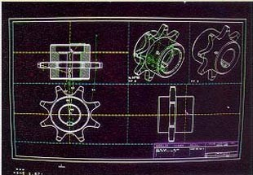
แสดงการเขียนรูปเฟืองขับแบบ 3 มิติทั้งในแบบลายเส้น
คอมพิวเตอร์จะช่วยอำนวยความสะดวก ความรวดเร็ว และความแม่นยำในการออกแบบได้เป็นอย่างดี เป็นการเพิ่มประสิทธิภาพในการออกแบบ

2. เพิ่มคุณภาพของงานออกแบบ
การที่คอมพิวเตอร์สามารถรับภาวะทางด้านการคำนวณตัวเลขต่างๆ การแสดงผล และการเขียนแบบไปจากผู้ออกแบบได้ ทำให้ผู้ออกแบบสามารถใช้สมองและความสามารถของตนเองทำงาน ในส่วนที่สำคัญอื่นๆ เช่น ความปลอดภัย ความสวยงาม ผลกระทบต่อสภาพแวดล้อมให้ได้ดียิ่งขึ้น ในที่นี้เราต้องทำความเข้าใจเสียก่อนว่า คอมพิวเตอร์ออกแบบ หรือตัดสินใจ เลือกแบบด้วยตัวมันเองไม่ได้ ถ้าเราต้องการสะพานยาว 5๐ เมตร ที่สามารถรับน้ำหนักได้ 2๐ ตัน เราจะหวังนำข้อมูลนี้ ไปป้อนให้คอมพิวเตอร์ แล้วให้มันออกแบบสะพานให้เราเสร็จอย่างอัตโนมัติเลยนั้นไม่ได้ สิ่งที่คอมพิวเตอร์ทำได้คือ คำนวณว่า ถ้าโครงสร้างสะพานมีรูปร่างอย่างนี้ มีฐานรองรับน้ำหนักรูปร่างขนาดนี้ ทำจากวัสดุประเภทนี้ มีความยาว และความกว้างอย่างนี้ และข้อกำหนดอื่นๆ ที่เราต้องป้อนเข้าไปแล้ว สะพานนั้นจะสามารถรับน้ำหนักสูงสุดได้เท่าไร ทนความสั่นสะเทือนได้เท่าใด และมีแรงกดตามจุดต่างๆ เท่าใด จะเห็นได้ว่า มนุษย์ยังต้องเป็นผู้กำหนดตัดสินใจเลือกแบบ และเปลี่ยนแปลงแก้ไขแบบ ให้กับคอมพิวเตอร์ คอมพิวเตอร์จึงเป็นเพียงเครื่องมือช่วยในการออกแบบให้กับมนุษย์เท่านั้น แต่ถ้ามีคอมพิวเตอร์ช่วย ผู้ออกแบบจะสามารถทดสอบแนวความคิด หรือหลักการใหม่ๆ ในการออกแบบได้ง่าย หรือจะศึกษาผลของการเปลี่ยนค่าตัวแปร ของการออกแบบ ที่มีต่อคุณภาพของงานออกแบบนั้น ได้ง่าย และสะดวกยิ่งขึ้น การปรับปรุงแก้ไขงานออกแบบที่ได้ทำไปแล้ว ก็ทำได้อย่างรวดเร็ว ถ้ามีคอมพิวเตอร์ช่วย ตัวอย่างเช่น การนำคอมพิวเตอร์มาช่วยในการออกแบบเครื่องบินโดยสาร ในปัจจุบันนั้น คอมพิวเตอร์จะวิเคราะห์ประสิทธิภาพของเครื่องยนต์ ปีก และส่วนอื่นๆ ทำให้ผู้ออกแบบสามารถออกแบบเครื่องบินโดยสาร ที่มีสมรรถนะสูงขึ้น แต่ใช้น้ำมันเชื้อเพลิงน้อยลง ขณะเดียวกัน เราสามารถสั่งให้คอมพิวเตอร์วิเคราะห์ลักษณะการทรงตัว ของเครื่องบิน ในกรณีเครื่องยนต์เครื่องหนึ่งเกิดขัดข้องไม่ทำงานได้ด้วย ทำให้เราสามารถออกแบบเครื่องบินที่มีความปลอดภัยสูง หรือออกแบบระบบเตือนภัยที่เหมาะสมได้ด้วย จากตัวอย่างข้างต้นนี้ จะเห็นว่า การใช้คอมพิวเตอร์ช่วย จะทำให้ผู้ออกแบบ สามารถออกแบบงานที่มีคุณภาพดีภายในเวลาที่กำหนดไว้ได้
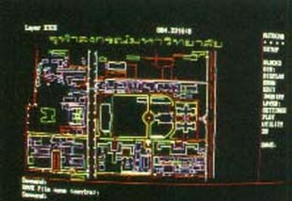
การทำแผนผังเป็นงานอีกอย่างหนึ่งที่คอมพิวเตอร์สามารถช่วยได้เป็นอย่างดี
3. ลดต้นทุนการออกแบบและการผลิต
การออกแบบโดยใช้คอมพิวเตอร์ช่วยเป็นการออกแบบที่ไม่สิ้นเปลืองทั้งวัสด ุและเวลา เพราะคอมพิวเตอร์สามารถจำลองการทำงาน หรือวิเคราะห์งานออกแบบให้ได้ โดยผู้ออกแบบไม่ต้องสร้างชิ้นงานต้นแบบขึ้นมาทดสอบจริงๆ ในกรณีที่งานออกแบบมีคุณภาพไม่ตรงกับความประสงค์ของผู้ใช้ ผู้ออกแบบจะทราบผลได้จากการวิเคราะห์ด้วยคอมพิวเตอร์ และสามารถตัดงานออกแบบชิ้นนั้นทิ้งไป โดยไม่ต้องนำไปสร้างให้สิ้นเปลืองเปล่าๆ การใช้คอมพิวเตอร์ช่วยกลั่นกรองงานออกแบบได้เช่นนี้ นับได้ว่า เป็นประโยชน์ และคุ้มค่าต่อการผลิตอย่างยิ่ง เพราะสามารถลดต้นทุนในการผลิตได้ทางหนึ่ง งานออกแบบที่ผ่านขั้นตอนนี้ไปแล้ว มักจะเป็นงานที่มีคุณภาพดี และสามารถนำไปสร้างหรือผลิตในขั้นต่อไปได้
การลดต้นทุนการผลิตอีกทางหนึ่งได้แก่ การเลือกใช้วัสดุที่เหมาะสม เช่น เลือกวัสดุที่ราคาถูกกว่า แต่คุณภาพของงานชิ้นนั้นจะคงเดิม เป็นต้น คอมพิวเตอร์จะสามารถช่วยเราประเมินความสิ้นเปลืองวัสดุ และเครื่องมือที่ใช้ ในการผลิตชิ้นงานที่ออกแบบไว้ได้ ตัวอย่างเช่น ในการ ออกแบบอาคาร คอมพิวเตอร์จะสามารถบอกว่า ต้องใช้เหล็กเส้น ซีเมนต์ กระเบื้อง อิฐ ทราย และอื่นๆ ในการสร้างเป็นจำนวนเท่าไร ราคาเท่าไร และต้องใช้เครื่องมือ ประเภทใดบ้าง เพื่อที่จะสร้างให้เสร็จทันกำหนดเวลาที่ตั้งไว้ ในทำนองเดียวกัน คอมพิวเตอร์จะสามารถวิเคราะห์การเปลี่ยนแปลงคุณสมบัติของชิ้นงาน เมื่อเราต้องการเปลี่ยนชนิดหรือส่วนผสม ของวัสดุที่ใช้ในการผลิตให้เราทราบได้ ตัวอย่างเช่น เราอาจจะต้องการลดขนาดของเหล็กเส้นลง หรือเปลี่ยนส่วนผสมของซีเมนต์กับทรายลง โดยให้อาคารยังสามารถรับน้ำหนักที่ต้องการได้ ในการออกแบบรถยนต์ คอมพิวเตอร์จะสามารถวิเคราะห์ว่า ความแข็งแรงของตัวถังรถยนต์จะเปลี่ยนแปลงไปเท่าใด ถ้าผู้ผลิตเปลี่ยนมาใช้ อะลูมิเนียม หรือไฟเบอร์กลาสแทนเหล็กกล้า หรือในกรณี ของการออกแบบสูตรผสมอาหารสัตว์ คอมพิวเตอร์จะช่วยวิเคราะห์หาคุณภาพทางโภชนาการของอาหารผสม เมื่อมีการเปลี่ยนแปลงสัดส่วนของการผสมวัตถุดิบ ซึ่งได้แก่ รำข้าว กากถั่วเหลือง ปลาป่น และข้าวโพด เป็นต้น ทั้งนี้เพื่อให้ผู้ผลิตสามารถเปลี่ยนแปลงสูตรผสมอาหารสัตว์ ให้สอดคล้องกับราคาวัตถุดิบ ที่มีการเปลี่ยนแปลงอยู่ตลอดเวลาได้ ทั้งนี้โดยรักษามาตรฐานของคุณภาพอาหารสัตว์นั้น ไว้ให้คงเดิม ดังนั้นเราจะเห็นได้ว่า การนำคอมพิวเตอร์มาช่วยในการออกแบบจะสามารถช่วยเพิ่มคุณภาพ และลดต้นทุนการผลิตได้
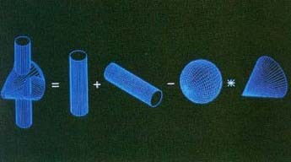
วิธีสร้างภาพ 3 มิติวิธีหนึ่งที่อาศัยการตัดรูปทรงมาตรฐาน เช่น กรวยทรงกลม และทรงกระบอก
จะช่วยให้ได้ภาพ 3 มิติ ของชิ้นงาน ที่มีรูปร่างซับซ้อนได้
4. เป็นแหล่งรวบรวมข้อมูลต่างๆ ในการออกแบบ
ตามปกติงานออกแบบโดยทั่วไป เมื่อทำเสร็จแล้ว เรายังสามารถนำข้อมูลมาใช้ในการออกแบบครั้งต่อไปได้ ความต้องการ หรือความสนใจของสังคมมนุษย์มักจะเปลี่ยนไปตามกาลเวลา และเทคโนโลยี เช่น ในการออกแบบรถยนต์ เป็นไปไม่ได้ที่เราจะออกแบบเพียงครั้งเดียว แล้วได้รถยนต์ที่ดีและเหมาะสมที่สุด จนไม่ต้องแก้ไข หรือออกแบบใหม่ในภายหลัง ของที่ดีและสวยที่สุดในปัจจุบัน อาจจะล้าสมัย และไม่น่าดูในอีกไม่กี่ปีข้างหน้าก็ได้ ด้วยเหตุนี้การออกแบบชิ้นงาน แต่ละชิ้นงาน แต่ละประเภทจะต้องเกิดขึ้นซ้ำแล้วซ้ำอีก ดังนั้นข้อมูลของการออกแบบงานแต่ละชิ้น จะต้องเก็บไว้ เพื่อนำมาใช้ประกอบในการออกแบบครั้งต่อๆ ไป โดยทั่วไปชิ้นงาน หรือผลิตภัณฑ์แต่ละชิ้น มักจะประกอบด้วยส่วนย่อยต่างๆ มากมาย การออกแบบงานแต่ละชิ้นก็มักจะทำด้วยกันหลายคน แต่ละคนออกแบบแต่ละส่วนย่อย แล้วนำมาประกอบกัน แต่ละส่วนก็ต้องมีรายละเอียด และข้อมูลสำหรับงานชิ้นนั้นๆ อีกมิใช่น้อย ไม่ว่าจะเป็นอาคาร รถยนต์ รถจักรยานยนต์ เครื่องบิน เครื่องจักร ของเล่น วิทยุ โทรทัศน์ หรือวงจรอิเล็กทรอนิกส์ ล้วนแล้วแต่มีหลายขนาด หลายรุ่น และก็จะมีรุ่นใหม่ๆ เกิดขึ้นอีก อย่างไรก็ตาม เราจะพบว่า ชิ้นงานแต่ละประเภท แม้จะมีหลายรุ่นหลายแบบ แต่ก็มีชิ้นส่วนบางชิ้นที่ยังคงใช้ของเดิม หรือใช้ร่วมกับชิ้นงานอื่นอยู่ เช่น รถจักรยานยนต์อาจจะมีหลายรูปแบบ แต่มักจะใช้ชิ้นส่วนเครื่องยนต์ หรือล้อรถ หรือเบาะนั่งเหมือนกัน
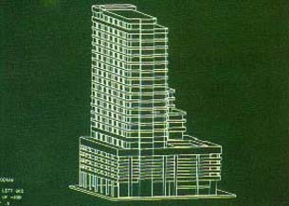
การเขียนภาพสามมิติอีกวิธีหนึ่ง ซึ่งผู้ออกแบบเพียงแต่เขียนภาพ 2 มิติของวัตถุที่มองจากด้านข้างและด้านหน้า
จากนั้น คอมพิวเตอร์จะสร้างภาพ 3 มิติของวัตถุชิ้นนั้นให้ได้
รุปแล้วเราจะเห็นว่า ในการออกแบบแต่ละครั้งจะมี ข้อมูลจำนวนมากมายที่ต้องเก็บไว้เพื่อใช้ประโยชน์ภายหลัง แต่ถ้าเราเก็บข้อมูลเหล่านี้ไว้ในรูปของเอกสารแล้ว ก็อาจจะเกิดปัญหาต่างๆ ขึ้นได้ เช่น เปลืองเนื้อที่ในการเก็บ เอกสารสูญหาย หรือกระจัดกระจาย ไม่เป็นระเบียบ และเก็บข้อมูลซ้ำซ้อน ยิ่งกว่านั้นในกรณีที่มีข้อมูลเป็นจำนวนมาก ย่อมจะทำให้การค้นหา (searching) การเปลี่ยนแปลง (modifying) การจัดลำดับ (sorting) หรือการสอดแทรก (inserting) เป็นไปอย่างไม่ค่อยสะดวกทันใจเท่าไรนัก ปัญหาเหล่านี้ คอมพิวเตอร์สามารถช่วยเราได้เป็นอย่างดี เพราะเครื่องที่ช่วยจำของคอมพิวเตอร์ เช่น แผ่นจานแม่เหล็ก และแถบแม่เหล็ก เป็นเครื่องที่กินเนื้อที่น้อย แต่สามารถเก็บข้อมูลได้มาก รูปแบบของการเก็บข้อมูลของ คอมพิวเตอร์ก็มักทำกันอย่างมีกฎเกณฑ์ ซึ่งมีชื่อเรียกทาง วิชาการว่า ฐานข้อมูล (data base) คอมพิวเตอร์ที่มีระบบ การจัดการฐานข้อมูล (data base management system) ที่ดี จะแก้ปัญหาต่างๆ ข้างต้นได้เป็นอย่างดี และยังลดความ ซ้ำซ้อนของการเก็บข้อมูลได้ ยิ่งกว่านั้น ยังสามารถอำนวยความสะดวก ในด้านอื่นๆ ได้อีกด้วย เช่น พิมพ์รายชื่อชิ้น ส่วนย่อยต่างๆ พร้อมต้นทุนการผลิตและวันสุดท้ายของการ ออกแบบชิ้นส่วนนั้น ด้วยเหตุนี้อุตสาหกรรมการผลิตและ ออกแบบสมัยใหม่ จึงนิยมใช้ระบบคอมพิวเตอร์สำหรับทำ ฐานข้อมูลเพื่องานต่างๆ อีกด้วย

1.2 รู้จักกับ Google Sketchup 8
วันนี้เราจะมาทำความรู้จักกับโปรแกรม Goole Sketchup กัน เชื่อว่าสำหรับวิศวกร สถาปนิกหรือคนที่ทำงานเกี่ยวกับงานกราฟฟิค น่าจะเคยใช้งานหรือเคยเห็น เคยได้ยินชื่อโปรแกรมนี้ผ่านหูผ่านตามาบ้าง สำหรับโปรแกรม Google Sketchup 8 นี้จะมีอยู่ 2 เวอร์ชั่นคือ Google Sketchup 8 และ Google SketchupPro 8
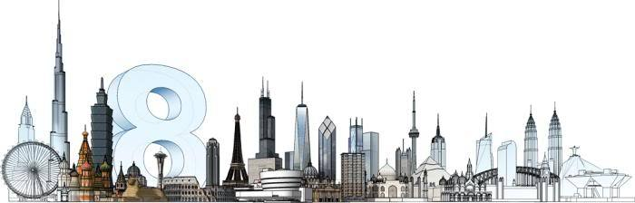
ข้อแตกต่างของ 2 เวอร์ชั่นนี้คือ Google Sketchup 8 จะเป็นฟรีแวร์ และ Google SketchupPro 8 จะเป็นแชร์แวร์โดยใน Google SketchupPro 8 จะมีฟังก์ชั่นเพิ่มเติมสำหรับใช้งานมากขึ้น(มีอะไรบ้าง ไว้ว่ากันตอนท้ายครับ) โปรแกรม Google Sketchup 8 เป็นโปรแกรมสำหรับออกแบบชิ้นงาน 3 มิติ สามารถสร้างชิ้นงานรูปทรงเรขาคณิตต่างๆได้ง่าย โดยส่วนใหญ่จะเห็นเป็นรูปบ้านหรืออาคารเป็นส่วนใหญ่ แต่ก็สามารถใช้ในการปั้นรูปทรงที่มีความซับซ้อนมากๆ เช่น รูปสัตว์ ต้นไม้ ยานพาหนะ หรือเครื่องกลต่างๆ(เพียงแต่อาจจะใช้ยากกว่า 3Ds Max บ้างเรียกว่าเก่งคนละแบบละกันครับ)
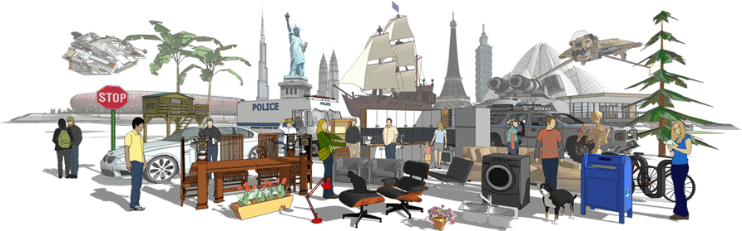
โปรแกรม Google Sketchup 8 ใช้ยากไหม? ถ้าผู้เริ่มใช้งานเคยใช้โปรแกรมเขียนแบบมาก่อน คงไม่ยากสำหรับการฝึกหัดใช้งาน Google Sketchup 8 (แรกๆอาจจะงงกับมุมมองอยู่บ้าง) แต่ถ้าไม่เคยใช้งานมาเลยคงต้องความพยายามมากขึ้นอีกนิดนึงครับ ในส่วนนี้โปรแกรม Google Sketchup มีคำสั่ง Components สำหรับค้นหาชิ้นงานที่เคยมีคนเขียนไว้ก่อนและได้แชร์เอาไว้ เพื่อให้ผู้ใช้งานอื่นๆนำมาใช้งานต่อได้เลย ซึ่งผู้ใช้ทุกคนสามารถนำชิ้นงานของตนที่สร้างจากโปรแกรมมาแชร์เพื่อใช้งานร่วมกันได้ ข้อดีอีกอย่างของโปรแกรม Google Sketchup 8 คือใช้ทรัพยากรของระบบไม่มากนัก
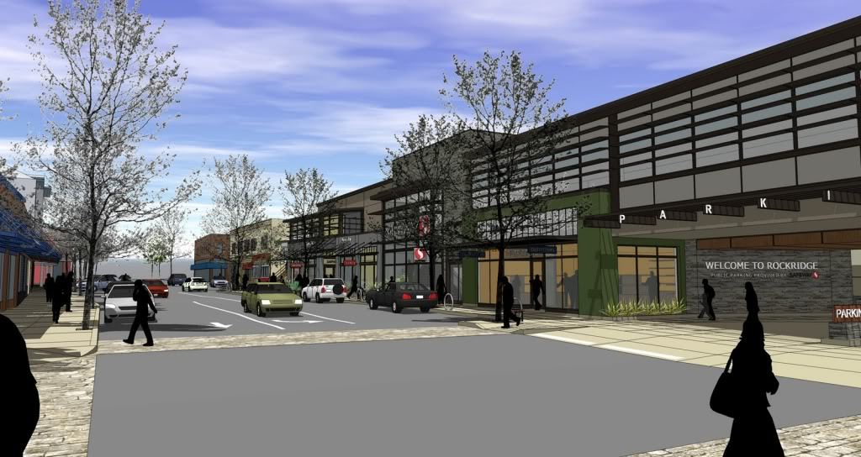
ลักษณะการทำงานโดยรวมของโปรแกรม จะเป็นการสร้างรูปทรงจาก 2 มิติเป็น 3 มิติทีละชิ้น สามารถกำหนดลักษณะของพื้นผิววัสดุ จัดตำแหน่งของวัตถุ กำหนดลักษณะทิศทางของแสงหรือสีของท้องฟ้าได้ นอกจากนี้โปรแกรม Google Sketchup 8 ยังสามารถทำงานร่วมกับโปรแกรม 3 มิติอื่นๆ เช่น 3dsMax หรือ AutoCad ได้ และไฟล์ติดตั้งของโปรแกรมมีขนาดเล็กและใช้ทรัพยากรไม่มากนัก สามารถดาวน์โหลดโปรแกรมได้ที่ http://sketchup.google.com/ หากต้องการจัดลักษณะของพื้นผิวหรือแสง เงา ให้สมจริงยิ่งขึ้นสามารถเพิ่ม Plug in สำหรับ Google Sketchup เช่น V-ray หรือ Podium (แต่เป็นแชร์แวร์นะครับ)
สำหรับโปรแกรม Google SketchupPro 8 จะมีการเพิ่มเติมคำสั่งสำหรับจัดการชิ้นงาน 3 มิติ , การทำงานร่วมกับ Google Map และ Google Earth สำหรับสร้างแผนที่ทางภูมิศาสตร์หรือนำอาคารที่ออกแบบไปวางบน Google Earth , การแปลงไฟล์ไปเป็นรูปแบบ .dwg หรือ .dwf , การคำนวณปริมาณของชิ้นงาน หรือสร้าง Layout แสดงมุมมองต่างๆของชิ้นงานได้ นอกจากนี้ยังมีรายละเอียดปลีกย่อยอยู่ค่อนข้างมาก อาทิเช่น ฟังก์ชั่น Outer Shell , Scene Thumbnails , Precise Move in LayOut หรือ Match Photo เป็นต้น
Google SketchUp เป็นโปรแกรมสำหรับสร้างแบบจำลอง 3D (Three-Dimensional) ที่มีความง่ายต่อการใช้งาน และเป็นที่นิยมอย่างกว้างขวาง โดยส่วนใหญ่จะถูกนำมาใช้ในงานออกแบบเชิงสถาปัตยกรรม งานออกแบบภายในและภายนอก การออกแบบกลไกการทำงานของเครื่องจักร เฟอร์นิเจอร์ ภูมิประเทศ ผลิตภัณฑ์ รวมไปถึงงานออกแบบฉาก อาคาร และสิ่งก่อสร้างในเกม หรือจะเป็นการจัดฉากทำ Story Boards ในงานภาพยนต์หรือละครโทรทัศน์ก็สามารถทำได้
ความต้องการของระบบ
Google SketchUpเป็นโปรแกรมที่มีความสามารถสูง แต่กลับมีความต้องการระบบต่ำแต่อย่างไรก็ตามในการทำงานกับโมเดลที่มีความซับซ้อนมาก เครื่องคอมพิวเตอร์ก็จำเป็นที่จะต้องมีความเร็วพอสมควรเพื่อให้การแสดงผลและการทำงานเป็นไปอย่างลื่นไหล โดยทาง Google ได้กำหนดความต้องการของระบบเอาไว้ดังนี้
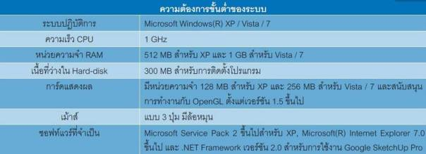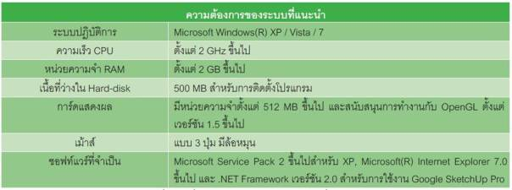
หมายเหตุ: สำหรับการติดตั้ง Google SketchUpถ้าในเครื่องไม่มีการติดตั้ง .NET Framework 2.0 เอาไว้ก่อน ระบบจะมีการร้องขอและจะทำการดาวน์โหลดและติดตั้งให้โดยอัตโนมัติ

1.3 การติดตั้งโปรแกรม Google Sketchup 8
การดาวน์โหลดโปรแกรม
เปิด Google chrome เข้าไปที่ http://www.sketchup.com/intl/en/download/index.html สามารถเลือกดาวน์โหลดเวอร์ชันที่เราต้องการ ถ้าเป็นเวอร์ชัน 8 สามารถดาวน์โหลดได้เลย แต่ถ้าเป็น SketchUp Pro 8 ต้องกรอกรายละเอียด จึงจะสามารถดาวน์โหลดได้ เมื่อดาวน์โหลดเสร็จจะได้ไฟล์ที่ใช้ในการติดตั้ง ดังรูปภาพต่อไปนี้
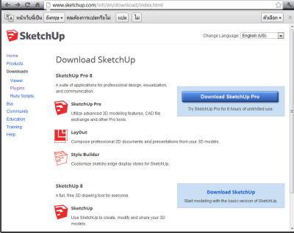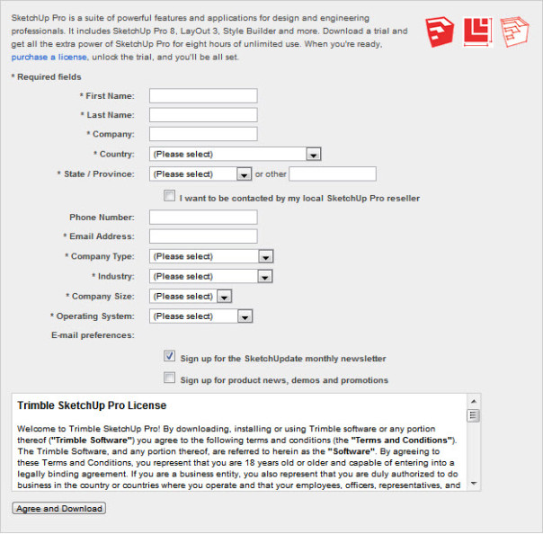

การติดตั้งโปรแกรม
การติดตั้งโปรแกรม มีขั้นตอนดังต่อไปนี้
1) ดับเบิลคลิกไฟล์ติดตั้ง (Instalador Google SketchUp) เพื่อ Extract ไฟล์ ดังภาพ
2) กดปุ่ม Next
3) คลิกเลือก I accept the terms in the License Agreement แล้วกด Next
4) เลือกตำแหน่งที่ใช้ในการติดตั้ง แล้วกดปุ่ม Next
5) กดปุ่ม Install เพื่่อทำการติดตั้งโปรแกรม Google SketchUp
6) กดปุ่ม Finish เพื่อสิ้นสุดการติดตั้งโปรแกรม
สำหรับ Google SketchUp 8 เหมาะสำหรับการใช้งานส่วนตัวโดยมีชุดคำสั่งพื้นฐานสำหรับสร้างโมเดลด้วยตนเองแบบง่ายๆ แต่ความสามารถในการสร้างชิ้นงานที่มีความซับซ้อนยังไม่ดีพอ
ส่วน Google SketchUp Pro 8 เหมาะสำหรับการใช้งานเชิงพาณิชย์ สามารถใช้งานได้เต็มประสิทธิภาพ และยังมี LayOut และ Style Builder ติดตั้งมาด้วย ทั้งสองส่วนจะช่วยให้การทำงานง่ายขึ้น และมีความน่าสนใจมากขึ้นในการผลิตชิ้นงานและการนำเสนอชิ้นงาน

1.4 ส่วนประกอบของโปรแกรม Google Sketchup 8
หลังจากการติดตั้งโปรแกรรม Google Sketchup 8 แล้วจะปรากฏไอคอน ดังรูปด้านล่าง แล้วสามารถดับเบิลคลิกเข้าสู่การใช้โปแกรม Google Sketchup 8 ได้ทันที
หรือคลิกปุ่ม Start ของเมนูใน Microsoft Windows เพื่อเข้าสู่โปรแกรม Google Sketchup 8 ได้ดังรูปด้านล่างเช่นกัน
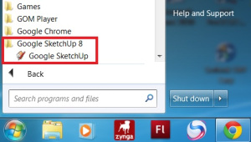
การเปิดโปรแกรม Google Sketchup ครั้งแรก เราจะพบกับหน้าตาของโปรแกรมโดยมีส่วนประกอบหลักดังนี้
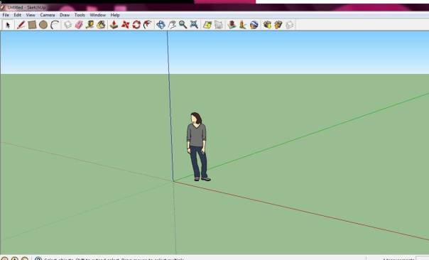
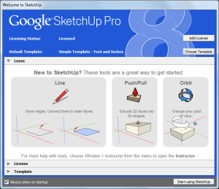

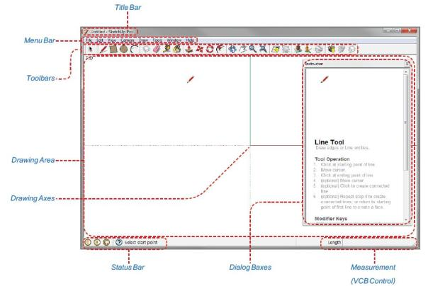

Title Bar (แถบไตเติล)
แถบสำหรับแสดงชื่อไฟล์ที่กำลังทำงานอยู่ในขณะนั้น โดยในการเปิดโปรแกรมหรือสร้างงานขึ้นมาใหม่ ชื่อไฟล์บนแถบไตเติ้ลจะแสดงเป็น Untitled จนกว่าจะมีการบันทึกและตั้งชื่อไฟล์
Menu Bar (แถบเมนู) แถบที่รวบรวมคำสั่งต่างๆในการทำงาน โดยจะแบ่งออกเป็น 8 หมวดด้วยกันดังนี้
1. File: เป็นกลุ่มคำสั่งสำหรับจัดการกับไฟล์งานเช่น การสร้างไฟล์งาน เปิดไฟล์งาน การบันทึก การนำเข้า/ส่งออก การสั่งพิมพ์ เป็นต้น
2. Edit: เป็นกลุ่มคำสั่งสำหรับปรับแต่งแก้ไขเช่น การคัดลอก ลบ ซ่อน/แสดงวัตถุ สร้าง Group/Component
3. View: เป็นกลุ่มคำสั่งสำหรับจัดการในส่วนของพื้นที่ทำงานเช่น ซ่อน/แสดงแถบเครื่องมือ เส้นไกด์ แกนอ้างอิง เงา หมอก การ แสดงผลของเส้น การแสดงผลในส่วนของการแก้ไข Group/Component เป็นต้น
4. Camera: เป็นกลุ่มคำสั่งสำหรับจัดการในส่วนของมุมมองในการทำงานเช่น การหมุน เลื่อน ย่อ/ขยาย เป็นต้น
5. Draw: เป็นกลุ่มคำสั่งสำหรับเรียกใช้เครื่องมือต่างๆในการวาดรูปทรงเช่น กาววาดเส้นตรง โค้ง สี่เหลี่ยม วงกลม
6. Tools: เป็นกลุ่มคำสั่งสำหรับเรียกใช้เครื่องมือต่างๆในการทำงานเช่น Push/Pull การหมุน/ย้ายวัตถุ การสร้างตัวอักษรสามมิติ การวัดขนาด เป็นต้น
7. Window: เป็นกลุ่มคำสั่งเกี่ยวกับการเรียกแสดงหน้าต่างหรือไดอะล็อกบอกซ์ขึ้นมาเพื่อใช้ร่วมในการทำงานและปรับแต่งค่าต่างๆของโปรแกรม
8. Help: เป็นกลุ่มคำสั่งเกี่ยวกับคู่มือการแนะนำการใช้งานโปรแกรม ไปจนถึงการลงทะเบียนและการตรวจสอบการอัพเดต
Toolbars (แถบเครื่องมือ)
แถบสำหรับรวบรวมเครื่องมือต่างๆในการทำงาน โดยในขั้นต้นโปรแกรมจะกำหนดแถบเครื่องมือมาให้กลุ่มเดียว (จาก 20 กลุ่ม) คือ Getting Start ซึ่งในการทำงานจริงเครื่องมือเพียงเท่านี้ไม่เพียงพอต่อการทำงาน เราสามารถที่จะเรียกแสดงแถบเครื่องมือกลุ่มต่างๆได้จากเมนู View > Toolbars แล้วเลือกแถบเครื่องมือที่ต้องการ โดยแถบเครื่องมือที่แสดงอยู่จะมีเครื่องหมายถูกอยู่ที่หน้าคำสั่ง
ทำความรู้จักกับเครื่องมือต่างๆ
1. Standard Toolbar เป็นทูลบาร์พื้นฐานเกี่ยวกับเรื่องการจัดการแฟ้มข้อมูล การพิมพ์งาน และการตั้งค่ามาตรฐานของโปรแกรม
2. Principle Toolbar เป็นทูลบาร์พื้นฐานสำหรับการเลือก ลบ และกำหนดสีหรือชนิดของวัสดุให้กับชิ้นงาน
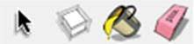
3. Drawing Toolbar เป็นทูลบาร์เกี่ยวกับเครื่องมือในการขึ้นรูปทรง เส้นสายต่าง ๆ รวมถึงเครื่องมือที่ช่วยในการขึ้นรูป เช่น การวาดรูปสี่เหลี่ยม วาดเส้นตรง วาดรูปวงกลม วาดเส้นโค้ง วาดรูปหลายเหลี่ยมด้านเท่า และวาดเส้นอิสระตามการเคลื่อนที่ของ mouse
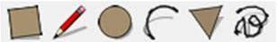
4. Modification Toolbar เป็นทูลบาร์เกี่ยวกับการแก้ไข ดัดแปลงชิ้นงาน เช่น การเคลื่อนย้าย การยืดหดระนาบเดิม การหมุนวัตถุ สร้างการยืดระนาบตามเส้นขอบ การย่อขยายวัตถุ และการสร้างระนาบคู่ขนาน ตามลำดับ
5. Construction Toolbar เป็นทูลบาร์เกี่ยวกับการเขียนเส้นบอกระยะ และตัวอักษรประกอบ เช่น การวัดความยาวของโมเดล การระบุความยาวให้กับโมเดล การวัดมุมของโมเดล การสร้างตัวอักษรและคำบรรยาย การย้ายตำแหน่งและหมุนแกนหลัก และการสร้างตัวอักษร 3 มิติ
6. Camera Toolbar เป็นทูลบาร์เกี่ยวกับการกำหนดมุมมอง การเคลื่อนที่ไปยังจุดต่าง ๆ ในโมเดล เช่น การหมุนโมเดล การเลื่อนมุมมองการทำงาน ซูมเข้า-ออกมุมมองการทำงาน
7. Walkthrough Toolbar เป็นทูลบาร์เกี่ยวกับการกำหนดตำแหน่งการมอง การเคลื่อนที่ไปยังพื้นที่ต่าง ๆ ในโมเดล เช่น การปรับมุมมองบนจอภาพให้เห็นพื้นที่ที่ผู้ใช้ต้องการกำหนดจุดมอง และเป้าหมาย การมองไปรอบ ๆ จุดมอง การเคลื่อนที่ไปยังที่ต่าง ๆ ในพื้นที่ และการสร้างแนวตัด
8. Display Modes Toolbar เป็นทูลบาร์เกี่ยวกับการควบคุมการแสดงผลของชิ้นงานบนระนาบ เช่น การแดงผลแบบโปร่งแสง ไม่มีการแสดงระนาบใด ๆ(แสดงเฉพาะเส้นขอบของชิ้นงานเท่านั้น) การแสดงระนาบทึบทั้งหมด การแสดงราบด้วยสีต่าง ๆ แสดงวัสดุลงไปในพื้นผิว(หากมีการกำหนดวัสดุลงไปในระนาบ) และการแสดงสีบนระนาบเพียง 2 สีสำหรับด้านหน้า และด้านหลัง
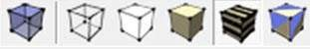

9. Views Toolbar เป็นทูลบาร์เกี่ยวกับการควบคุมมุมมองมาตรฐานของชิ้นงาน เช่น ด้านบน ด้านข้าง ด้านหน้า เป็นต้น
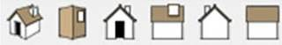
10. Shadow Toolbar เป็นทูลบาร์สำหรับการควบคุมการแสดงเงา ทั้งในเรื่องของตำแหน่งภูมิศาสตร์ของโมเดล และเวลา เช่น การปรับรายละเอียดและความสว่างของแสงและเงา การสร้าง/ไม่สร้างเงา(สลับกัน) การกำหนดเดือนและเวลา สามารถใช้แถบเลื่อนเพื่อกำหนดเดือน และเวลาที่ต้องการสร้างเงาได้
11.Selection Plane Toolbar เป็นทูลบาร์สำหรับการจัดการการแสดงผลข้อมูลรูปตัดของโมเดล เป็นการวางภาพตัดขวางในลักษณะต่างๆ เพื่อดูและทำงานกับด้านในของโมเดล เช่น การสร้างแนวตัด การยกเลิกการแสดงสัญลักษณ์ และการยกเลิกการตัดชิ้นงาน
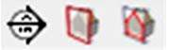

หน้าที่ที่ของเครื่องมือต่างๆ

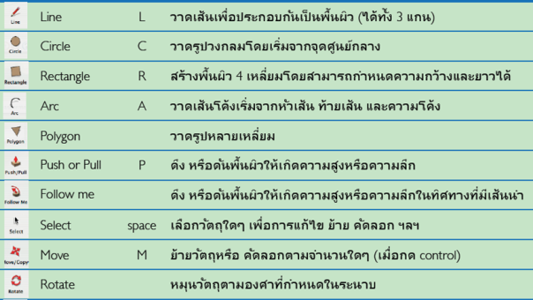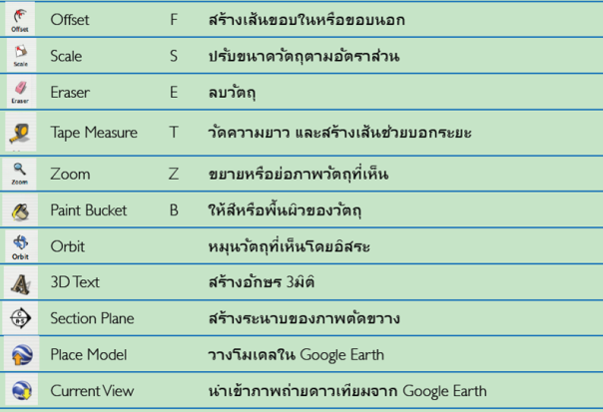

Drawing Area(พื้นที่ทำงาน) เป็นพื้นที่สำหรับทำงานซึ่งสามารถที่จะปรับเปลี่ยนมุมมองไปเป็นมุมมองต่างๆ ทั้งในการทำงานในมุมมองแบบ 2D และ 3D โดยมุมมองแบบ 2D นั้นจะแบ่งออกเป็นด้านบน ด้านหน้า ด้านขวา ด้านหลัง ด้านซ้าย และด้านล่าง และมุมมองแบบ 3D จะถูกเรียกว่า Iso (Isometric)

Drawing Axes(แกนอ้างอิง) คือเส้นแกนสำหรับอ้างอิงการทำงานเพื่อให้การวาดรูปทรงและการสร้างแบบจำลองในทิศทางต่างๆเป็นไปอย่างถูกต้องและแม่นยำโดยแกนอ้างอิงจะแบ่งออกเป็น 3 แกนด้วยกันคือ x จะอยู่ในลักษณะของแนวขวาง (แกนสีแดง), y จะอยู่ในลักษณะของแนวลึก (แกนสีเขียว) และ z จะอยู่ในลักษณะของแนวตั้ง (แกนสีน้ำเงิน)
แสดงพื้นที่การทำงาน(Area)และแกนอ้างอิง (Axes)
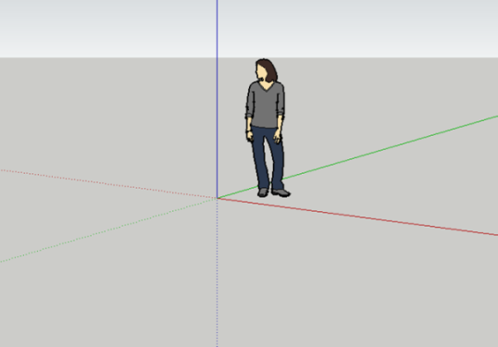

Status Bar (แถบสถานะ) คือแถบแสดงสถานะต่างๆในการทำงาน โดยจะแสดงในส่วนการแนะนำการใช้งานเครื่องมือต่างๆที่จะเปลี่ยนไปตามการทำงานและการใช้เครื่องมือแต่ละชนิด ใน Google SketchUp
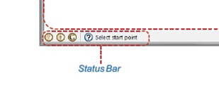
Dialog Boxes (กล่องเครื่องมือ) จะมีชื่อเรียกอยู่หลายชื่อด้วยกันเช่น Window หรือ Panel ขอเรียกรวมๆว่าหน้าต่างเพื่อความกระชับ โดยจะมีลักษณะเป็นหน้าต่างเครื่องมือสำหรับปรับแต่งแก้ไขรายละเอียดในการทำงาน และกำหนดค่าต่างๆของโปรแกรม การเรียกแสดงหน้าต่างแต่ละชนิดสามารถเรียกได้จากเมนู Window แล้วเลือกเปิดหน้าต่างที่ต้องการ โดยหน้าต่างที่เปิดอยู่ จะมีเครื่องหมายถูกกำกับไว้อยู่ที่หน้าคำสั่ง (เฉพาะหน้าต่างที่เกี่ยวกับการปรับแต่งโมเดล) และถ้ามีเครื่องหมายขีดอยู่ด้านหน้าจะหมายถึงหน้าต่างนั้นเปิดอยู่แต่ถูกย่อเอาไว้เหลือเพียงแถบไตเติล
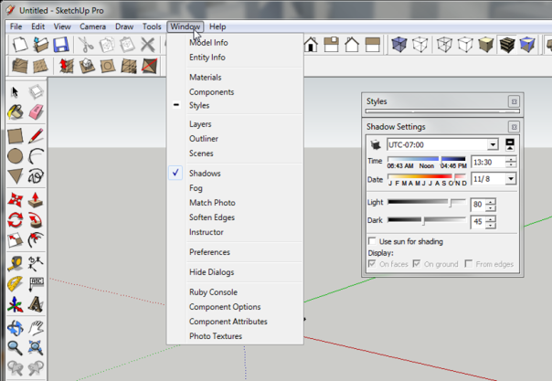
1.5 พื้นที่การทำงานใน Google SketchUp 8
รู้จักกับพื้นที่การทำงาน Drawing Area Google SketchUp
การทำงานกับแนวแกนอ้างอิง
ในงานออกแบบโครงสร้างโมเดลต่างๆ จำเป็นต้องอาศัยความแม่นยำและเจาะจง เพื่อให้ชิ้นงานที่ออกมานั้นสามารถนำมาใช้ได้จริง โปรแกรม Google SketchUp มีแกนอ้างอิงไว้ให้เราใช้เป็นแกนหลักในการวาดภาพและขึ้นโมเดล รวมทั้งการทำงานอื่นๆ ซึ่งเมื่อเปิดโปรแกรมขึ้นมาเราจะพบแกนอ้างอิง 3 แกน ดังภาพ
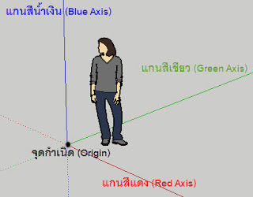
จากภาพเราจะพบว่ามี 3 แกนวางตัดกัน ได้แก่ แกนสีน้ำเงิน (Blue Axis) แกนสีเขียว (Green Axis) และแกนสีแดง (Red Axis) ซึ่งใช้งานตามรูปแบบของแกน 3 มิติ (X,Y,Z) ส่วนจุดตัดของแกนทั้ง 3เรียกว่าจุดกำเนิด Origin)
การเข้าใจเกี่ยวกับแกนอ้างอิงจะมีประโยชน์ในการวาดเส้นและจัดวางวัตถุ รวมถึงการปรับมุมมองกล้องด้วย ซึ่งเป็นหลักสำคัญของการออกแบบ อาทิ การสร้างพื้นต้องยึดระนาบที่เกิดการตัดกันของแกนสีแดง และแกนสีเขียวเป็นหลัก (ระนาบ X,Y) และเมื่อต้องการสร้างผนังหรือกำแพง ความลึก เราจะใช้ระนาบแกนสีน้ำเงินและแกนสีเขียวเป็นหลัก หรือ ใช้แกนสีแดงและแกนสีน้ำเงินเป็นหลัก (X,Z)
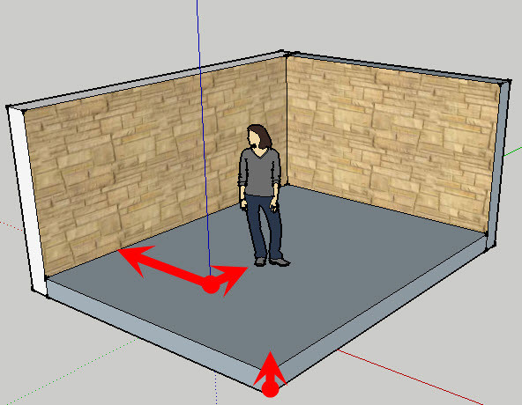

คำสั่งบนแกนอ้างอิง
โปรแกรม Google SketchUp เป็นรูปแบบมาตรฐานที่คนส่วนใหญ่ใช้กัน เราสามารถกำหนดรูปแบบและลักษณะของการวางแกนได้ เพื่อความสะดวกในการทำงาน หรือบางครั้งก็เพื่อความถนัดของแต่ละคน สามารถใช้เมนูคำสั่งกับแกนได้โดย คลิกเมาส์ขวาที่แกนที่ต้องการกำหนดค่า จะปรากฏเมนูคำสั่งให้เราเลือก ดังภาพ
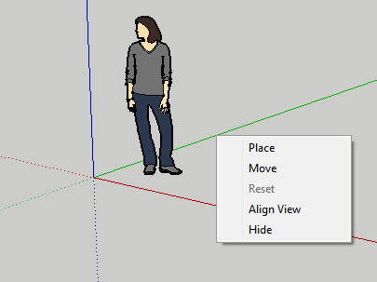
คำสั่ง Place
เป็นการจัดวางตำแหน่งของแกนตามความถนัดของเรา โดยคลิกขวาที่ตำแหน่งแกนที่ต้องการปรับ แล้วเลือกคำสั่ง Place จะปรากฏ ICON แกนขึ้นมา จากนั้นให้คลิกเลือกตำแหน่ง และหมุนเมาส์เพื่อปรับแกน ดังภาพ
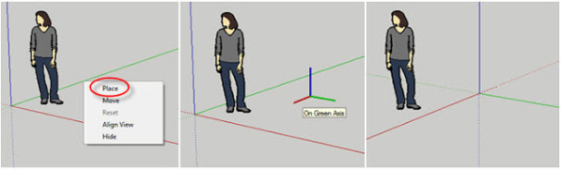
คำสั่ง Move
Move เป็นคำสั่งการจัดวางตำแหน่งของแกนอ้างอิง และหมุนแนวแกนตามความต้องการของเรา โดยกำหนดระยะทางในช่อง Move และกำหนดองศาในการหมุน ใน Rotate ตามความถนัดของผู้ใช้
การกำหนดค่าในส่วน Move จะเป็นการกำหนดระยะทางที่ต้องการเปลี่ยน ส่วนการกำหนดค่า ในกรอบRotate เป็นการเปลี่ยนองศาที่ต้องการ เมื่อกำหนดค่าเรียบร้อยแล้วให้คลิกที่ปุ่ม OK
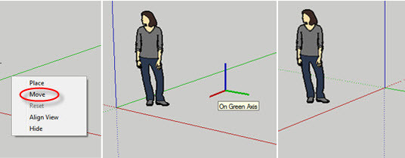
คำสั่ง Reset
หลังจากที่เราได้เปลี่ยนตำแหน่งหรือหมุนแกน ถ้าหากผู้ใช้ต้องการเรียกแกนกลับมาวางในตำแหน่งแนวเดิม ให้ใช้คำสั่ง Reset ดังภาพ
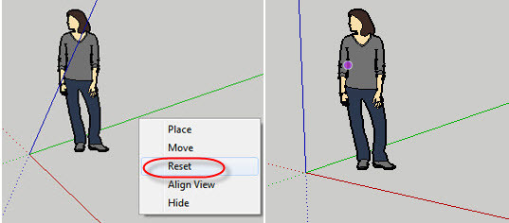
คำสั่ง Hide
กรณีที่ต้องการซ่อนแกน เพื่อนำเสนอโมเดลเราสามารถทำได้โดยคลิกเมาส์ขวาที่แกนแล้วเลือกคำสั่ง Hide และเมื่อต้องการแสดงแกนอ้างอิงกลับมาให้เลือกคำสั่ง View Axes แกนอ้างอิงก็จะกลับมา ดังภาพ
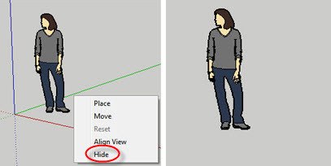
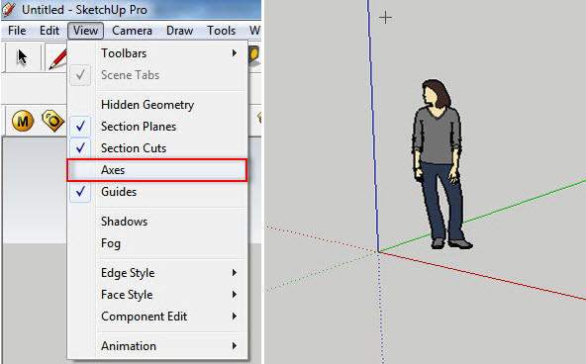

1.6 การเลือกแม่แบบในการใช้งาน
หลังจากเราทำการเปิดโปรแกรมขึ้นมาเราสามารถเลือกแม่แบบเพื่อใช้งานได้ดังนี้
1. ไปที่เมนู Help
2. ไปที่ Welcome to SketchUp… 3. เลือก Choose Template
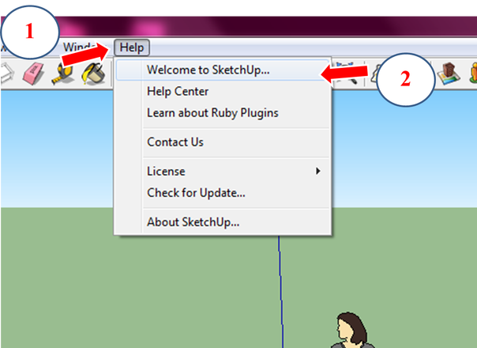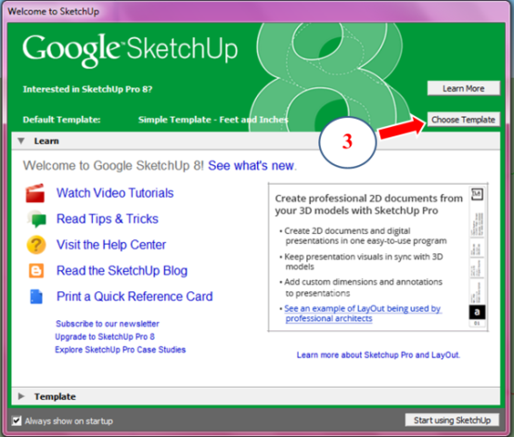

4. เลือกแม่แบบที่ต้องการ 5. คลิกปุ่ม Start using Sketchup แค่นี้ก็เรียบร้อยครับ

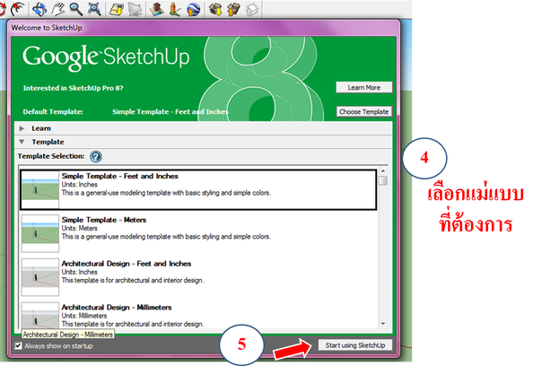

1.7 มุมมองต่างๆ ใน Google Sketchup 8
การทำงานในมุมมอง 2Dและ 3D
เราสามารถปรับเปรี่นมุมมองได้โดยใช้เครื่องมือ Orbit ซึ่งสามารถปรับได้ 2 แบบคือแบบ 2D และ 3D
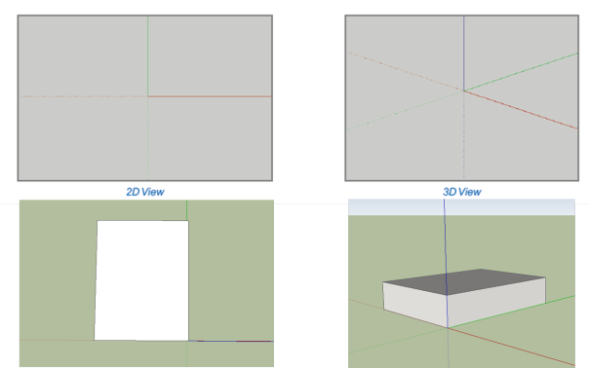
เครื่องมือสำหรับจัดการมุมมองอื่นๆ
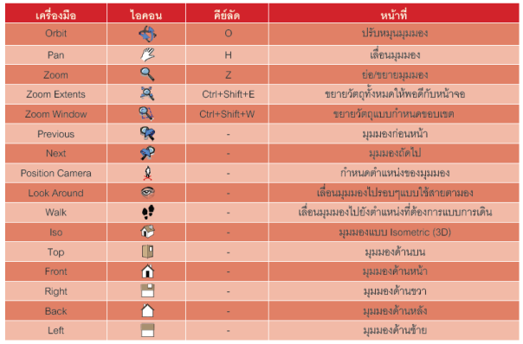

การควบคุมมุมมองด้วยเม้าส์และคีย์บอร์ด
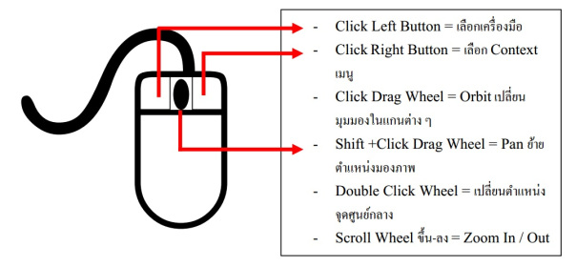
การปรับหมุนมุมมอง
คลิกที่ลูกกลิ้งของเม้าส์ เครื่องมือจะถูกเปลี่ยนเป็นเครื่องมือ Orbit ชั่วคราว
การเลื่อนมุมมอง
คลิกที่ลูกลิ้งของเม้าส์พร้อมกดคีย์ Shift เครื่องมือจะถูกเปลี่ยนเป็นเครื่องมือ Pan ชั่วคราว
การย่อ/ขยาย
หมุนลูกกลิ้งไปข้างหน้าจะเป็นการขยาย หมุนมาด้านหลังจะเป็นการย่อ

1.8 แกนอ้างอิงใน Google Sketchup 8
การอ้างอิงทิศทางด้วยแกนอ้างอิง (Axes)
การวาดเส้นใน Google SketchUp จะมีการอ้างอิงทิศทางตามแกนอ้างอิง (Axes) ทั้ง 3 แกนเพื่อให้การสร้างเส้นในทิศทางต่างๆ มีความถูกต้องและแม่นยำ โดยถ้าวาดเส้นขนานไปตามแกน X เส้นที่กำลังวาดอยู่จะแสดงเป็นสีแดง หรือถ้าวาดเส้นขนานไป ตามแกน Y เส้นที่กำลังวาดอยู่จะแสดงเป็นสีเขียว
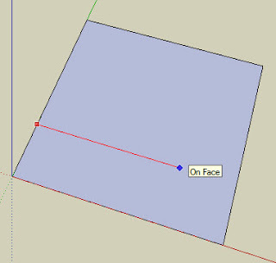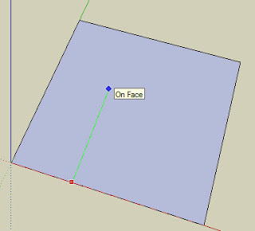
แกน X แกน Y
การย้ายตำแหน่งแกนอ้างอิง
เราสามารถที่จะย้ายตำแหน่งของแกนอ้างอิงและปรับหมุนไปในทิศทางต่างๆ ได้เพื่อใช้อ้างอิงการสร้างเส้นหรือรูปทรงในทิศทางที่ต้องการ สามารถทำได้โดยเลือกไอคอน หรือเลือกจากเมนู Tools — > Axes หรือจะใช้วิธีคลิกขวาที่แกนอ้างอิงแล้วเลือกคำสั่ง Place ก็ได้เช่นกัน
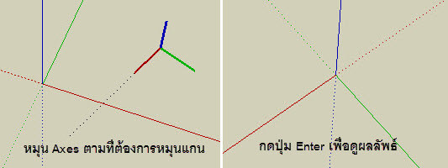
นอกจากนี้เรายังสามารถย้ายแกนอ้างอิงไปยังตำแหน่งใดๆ โดยการกำหนดตำแหน่งและทิศทางที่แน่นอนลงไป สามารถทำได้โดยคลิกขวาที่แกนอ้างอิงแล้วเลือกคำสั่ง Move จะปรากฏหน้าต่าง Move Sketching Context ขึ้นมา โดยจะมีตัวเลือกให้กำหนดค่าทั้งในส่วนของการกำหนดตำแหน่งและการกำหนดองศาของแกนทั้ง 3 แกน
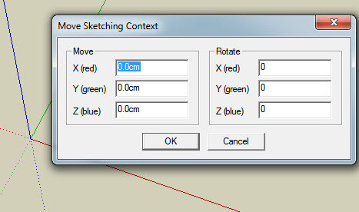

การอ้างอิงตำแหน่งด้วย Inference
Inference เป็นอีกความสามารถของ Google SketchUp ที่จะช่วยให้การสร้างชิ้นงานในตำแหน่งและทิศทางต่างๆ สามารถกระทำได้ง่ายขึ้น โดย Inference จะแสดงอยู่ในรูปแบบของสัญลักษณ์ต่างๆ เช่น จุดสี เส้นทึบ เส้นประสีต่างๆ พร้อมแสดงข้อความที่จะช่วยให้เรารู้ว่าขณะนั้นกำลังทำงานอยู่ที่ตำแหน่งไหน และอ้างอิงอยู่กับแกนใด
Inference เป็นแบบจุด (Point Inference) จะปรากฏให้เห็นตามแนวเส้นและพื้นผิวของชิ้นงานพร้อมข้อความกำกับ โดยรูปแบบของจุด สี และข้อความจะแสดงผลแตกต่างกันออกไป
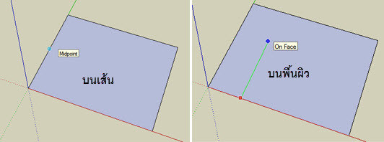
Inference แบบเส้น (Line Inference)
จะปรากฏให้เห็นขณะมีการวาดเส้นไปยังทิศทางต่างๆ ที่อ้างอิงจากแกนอ้างอิงหรือเส้นตรงบนชิ้นงาน โดย Inference แบบเส้นจะแสดงให้เห็นด้วยเส้นที่มีลักษณะแตกต่างกันออกไป พร้อมแสดงข้อความกำกับ โดยรูปแบบของเส้น สี และข้อความจะแสดงผลแตกต่างกันออกไป
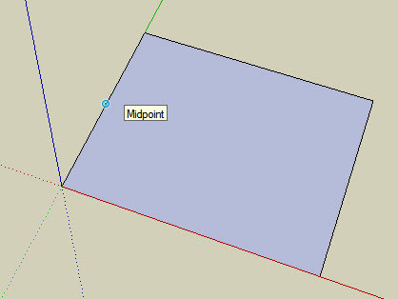
Inference บนพื้นระนาบ (Planar Inference)
เป็น Inference ที่จะช่วยให้การสร้างเส้นหรือรูปทรงต่างๆ บนพื้นผิวระนาบได้ง่ายขึ้น ซึ่งจะหมายถึงการทำงานบนพื้นผิวที่มีความคลาดเอียงในทิศทางต่างๆ รวมไปถึงตำแหน่งที่เป็นพื้นดินบนพื้นผิวการทำงานด้วย
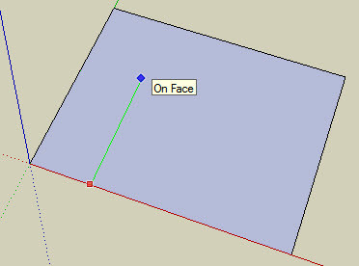
การแบ่งเส้นตรงออกเป็นส่วนๆ ด้วยคำสั่่ง Divide
เราสามารถแบ่งเส้นตรงออกเป็นส่วนๆที่เท่ากันได้โดยการคลิกขวาที่เส้นที่ต้องการ แบ่ง แล้วเลือกคำสั่ง Divide แล้วเลื่อนเม้าส์เพื่อกำหนดจำนวนการแบ่งเส้น หรือกำหนดในช่อง Segments ก็ได้เช่นกันดังภาพ
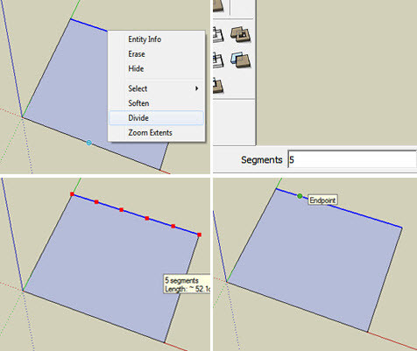
จุดอ้างอิงบนชิ้นงาน (Point Inference)
จุดกลมสีเขียว (Endpoint) บอกตำแหน่งสิ้นสุด ปลายสุด
จุดกลมสีฟ้า (Midpoint) บอกตำแหน่งกึ่งกลางเส้น
จุดกลมสีดำหรือกากบาท (Intersection) ใช้อ้างอิงระยะ หรือตำแหน่งที่เป็นจุดตัดของเส้นที่สร้างจริงกับเส้นประกอบ
จุดสี่เหลี่ยมขนมเปียกปูนสีน้ำเงิน (On face) บอกตำแหน่งบนพื้นผิววัตถุ หรือบน face
จุดกลมสีแดง (On Edge) บอกตำแหน่งบนเส้นขอบวัตถุ

1.9 การตั้งค่ามาตราส่วนและหน่วยวัด Google Sketchup 8
ในการสร้างและออกแบบโมเดลใน Google SketchUp เราสามารถกำหนดมาตราส่วนและหน่วยวัดได้ดั้งนี้
ไปที่ เมนู Windows —> Model Info

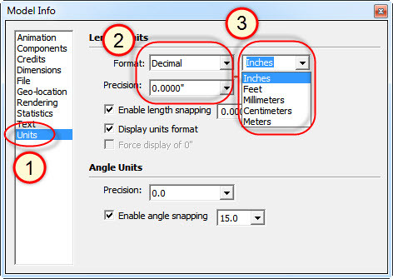

ส่วนที่ 1 เลือก Units
ส่วนที่ 2 เลือก Length Unit ประเภทหน่วยวัด ซึ่งส่วนใหญ่ที่ใช้กันในการออกแบบโมเดลพื้นฐานจะใช้เป็น Decimal และเลือก Precision เป็น 0.0000
ส่วนที่ 3 เลือกเป็น Centimeters ซึ่งเหมาะสำหรับการออกแบบโมเดลพื้นฐาน
Angle Units ใช้ในการกำหนดหน่วยย่อยของหน่วยวัดมุม และกำหนด Snapping ของมุมที่กำหนดที่มา

1.10 การเปิดใช้ชุดเครื่องมือต่างๆ ใน Google Sketchup 8
เมื่อเข้าสู่โปรแกรม Google SketchUp จะปรากฏแถบเครื่องมือ ชุด Getting Started เป็นเครื่องมือเริ่มต้นของ Google SketchUp ดังภาพ

การเคลื่อนย้ายตำแหน่งของ Toolbar
เราสามารถเคลื่อนย้ายตำแหน่งของเครื่องมือได้มีอิสระ ไม่ว่าจะเป็นด้านข้าง ด้านบนและด้านล่าง หรือวางในตำแหน่งพื้นที่การสร้างโมเดลได้ โดยคลิกที่ขอบของแถบเครื่องมือแล้วลากวางในตำแหน่งที่เราต้องการ ทั้งนี้ยังสามารถปรับขนาดของแถบเครื่องมือได้โดยการลากตรงขอบด้านบนของแถบ Toolbar

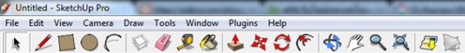

การเพิ่มแถบเครื่องมือ
แถบเครื่องมือของ Google sketchUp สามารถเพิ่มเติมหรือเรียกใช้ได้ตามความต้องการของผู้ใช้ เพื่อให้เกิดความรวดเร็วและสามารถเรียกใช้เครื่องมือได้อย่างสะดวก โดยเราสามารถเรียกใช้แถบเครื่องมือได้ดังนี้
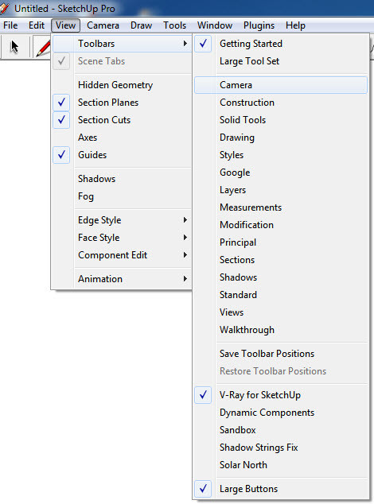
ไปที่ เมนู View —-> Toolbar —-> แล้วคลิกเลือกเมนูที่ต้องการ ในตัวอย่างจะเลือก Toolbar ของ Camera จะได้ผลดังภาพ

และจะปรากฏแถบเครื่องมือดังต่อไปนี้

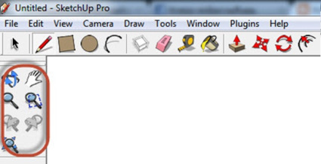

การบันทึกตำแหน่งชุดเครื่องมือ
เมื่อเราเลือกวางตำแหน่งของชุดเครื่องมือตามที่เราต้องการแล้ว เราสามารถบันทึกตำแหน่งชุดเครื่องมือได้โดย ไปที่ เมนู View —> Toolbar—>Save Toolbar Positions ดังภาพ

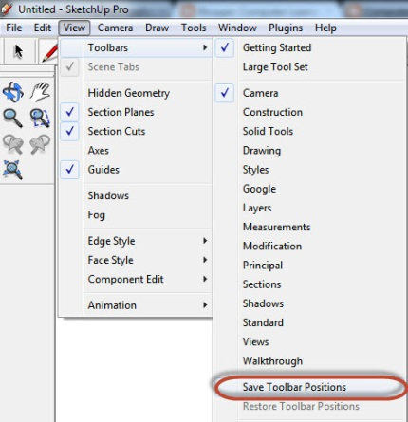

เมื่อเราขยับชุดเครื่องมือเพื่อทำงาน แล้วต้องการให้เครื่องมือย้ายกลับไปตำแหน่งที่เรา Save ให้เราไปที่ เมนู View —> Toolbar —> Restore Toolbar Positions ดังภาพ
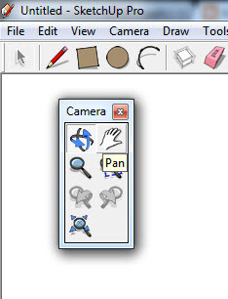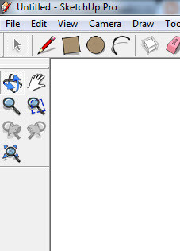

ภาพก่อน Restore Toolbar Positions ภาพหลัง Restore Toolbar Positions
หลังจากใช้คำสั่ง Restore Toolbar Positions เครื่องมือจะกลับคืนตำแหน่งที่เราทำการ Save Positions ไว้
เรื่องที่ 2 พื้นฐานการทำงานกับโมเดล

2.1 รู้จักกับส่วนประกอบของโมเดล
องค์ประกอบของวัตถุใน Google SketchUp
วัตถุหรือรูปทรงใน Google sketchup จะปรากฏไปด้วยเส้นและพื้นผิวเป็นหลัก โดยพื้นผิวจะเกิดขึ้นได้ก็ต่อเมื่อมีการบรรจบกันของเส้นตั้งแต่ 3 เส้นขึ้นไป ดังนั้นเมื่อใดก็ตามที่เราวาดเส้นมาบรรจบกันในระนาบเดียวกันก็จะเกิดพื้นผิวขึ้นภายในขอบเขตของเส้นเหล่านั้น และในส่วนของพื้นผิวเองจะมีด้วยกันอยู่ 2 ด้านคือ พื้นผิวด้านนอกและพื้นผิวด้านใน ดังภาพ
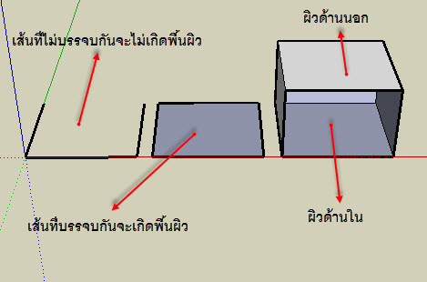

2.2 รูปแบบการแสดงโมเดลบนจอภาพ
ในบางครั้งหากเราต้องการแสดงชิ้นงานที่สร้างขึ้นในรูปแบบต่างๆ เพื่อจุดประสงค์ที่ต่างกัน เช่นต้องการใช้ชิ้นงานที่โปร่งใสเพื่อดูองค์ประกอบด้านใน หรือต้องการแสดงเฉพาะโครงสร้างเพื่อให้เห็นการออกแบบโครงสร้างที่ชัดเจน หรือเน้นเส้นขอบให้เข้มขึ้นเพื่อเน้นส่วนประกอบนั้น เนื่องจาก Google SketchUp มี 2 รูปแบบในการแสดงผล คือ พื้นผิว (Face) และเส้นขอบ (Edge) จีงสามารถปรับปรุงรูปแบบการแสดงชิ้นงานได้ 2 แบบคือ
1. รูปแบบการแสดงพื้นผิวระนาบ (Face Style) 2. รูปแบบการแสดงเส้นขอบ (Edge Style)

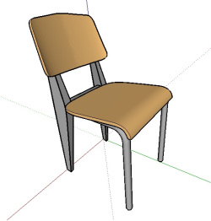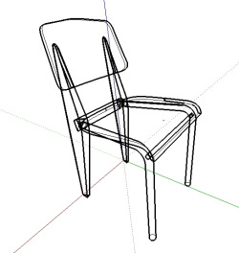

รูปแบบการแสดงพื้นผิว (Face Style)
เราสามารถปรับรูปแบบการแสดงชิ้นงานได้จากกลุ่มเครื่องมือ Style ในเมนูบาร์ เรียกใช้งานได้จากคำสั้ง View —> Toolbars —> Style นอกจากนี้ยังเรียกใช้ผ่านคำสั่ง View —> FaceStyle ได้อีกด้วย โดยมีวิธีการปรับแต่งใช้งานมีดังนี้
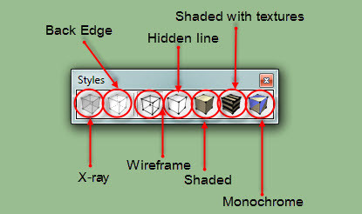
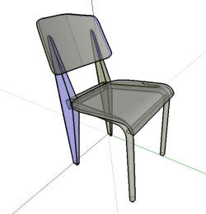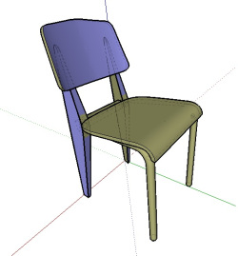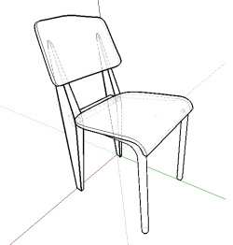
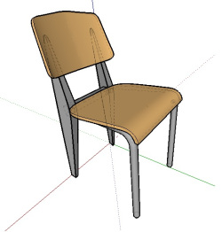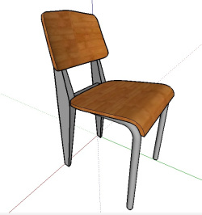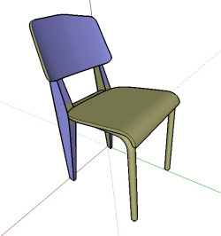
- X-ray : การแสดงชิ้นงานในรูปแบบโปร่งใส มองทะลุเข้าไปด้านในได้
- Back Edges : แสดงชิ้นงานให้เห็นเส้นโครงสร้าง ด้านหลังด้วย เมื่อซูมใกล้จะเห็นได้ชัดเจน
- Wireframe : แสดงชิ้นงานเฉพาะเส้นขอบเป็นโครงสร้าง
- Hidden Line : แสดงชิ้นงานแบบไม่แสดงสีหรือพื้นผิวใดๆ บนชิ้นงาน
- Shadded : แสดงชิ้นงานโดยใส่สีพื้นผิวชิ้นงาน
- Shaded with textures : แสดงชิ้นงานแบบแสดงสีและพื้นผิวบนชิ้นงาน ส่วนใหญ่ในการสร้างโมเดลจะใช้ Style นี้เป็นหลัก
- Monochrome : แสดงชิ้นงานตามสีพื้นฐานของโปรแกรม

รูปแบบการแสดงเส้นขอบ (Edge Style)
นอกจากกลุ่มเครื่องมือ Face Style เรายังสามารถแสดงชิ้นงาน โดยเน้นการแสดงผลที่เส้นขอบของชิ้นงาน โดยใช้คำสั่ง View —> Edge Style การแสดงเส้นของที่ต้องการ ดังนี้
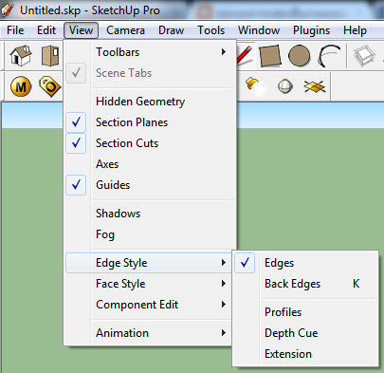
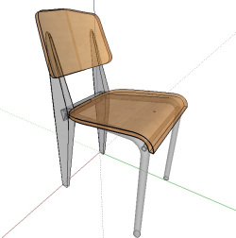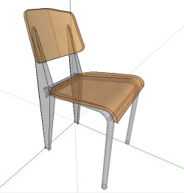
- Display Edges : เป็นการกำหนดให้แสดงเส้นขอบ
- Profiles : เน้นการแสดงด้านในตัวชิ้นงาน
- Depth Cue : เน้นเส้นขอบที่อยู่ด้านนอกของชิ้นงาน
- Extension : ขยายเส้นขอบให้เลยออกมานอกชิ้นงาน นิยมใช้ในการออกแบบบ้าน อาคาร เป็นลายเส้นสเก็ตช์

2.3 การเลือกส่วนประกอบของโมเดล
การเลือกวัตถุด้วยเครื่องมือ Select
วัตถุใน Google SketchUp จะแบ่งออกเป็น 6 รูปแบบด้วยกันคือ เส้น (Edge) พื้นผิว (Face) วัตถุที่ถูกรวมกลุ่ม Group/component เส้นนำหรือเส้นไกด์ Guide Line ข้อความ Text เส้นวัดขนาด Dimension Line และแผ่นหน้าตัด Section Plane เราสามารถเลือกวัตถุต่างๆ เหล่านี้ได้ด้วยเครื่องมือ Select โดยเลือกจากไอคอน Select หรือกดคีย์ Spacebar หรือเลือกจากเมนู Tool Select
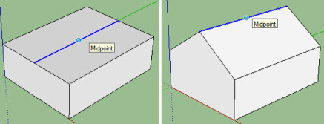
การเลือกวัตถุด้วยการคลิกเม้าส์
การเลือกวัตถุดด้วยการคลิกจะแบ่งออกเป็น 3 รูปแบบด้วยกันดังนี้
1. การคลิกเม้าส์ 1 ครั้งที่วัตถุจะเป็นการเลือกเฉพาะวัตถุที่ถูกคลิกเลือกเท่านั้น
2. การดับเบิลคลิกที่วัตถุจะแบ่งย่อยออกเป็น 4 รูปแบบ คือ
2.1 ดับเบิลคลิกที่พื้นผิวจะเป็นการเลือกพื้นผิวและเส้นที่อยู่รอบๆพื้นผิวที่ถูกเลือก
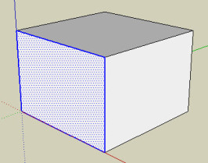

2.2 ดับเบิลคลิกที่เส้นจะเป็นการเลือกเส้นและพื้นผิวอยู่ติดกับเส้นที่ถูกเลือก
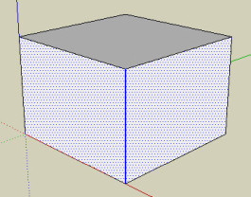
2.3 ดับเบิลคลิกที่วัตถุที่เป็น Group/component จะเข้าสู่โหมดแก้ไข Group/component
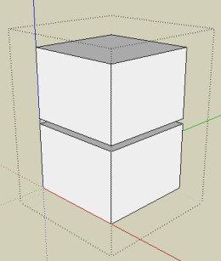
2.4 ดับเบิลคลิกที่ข้อความ/เส้น วัดขนาดจะเป็นการแก้ไขข้อความ
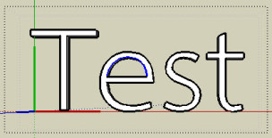
2.5 ดับเบิลคลิกที่แผ่นหน้าตัดจะเป็นการเปิด/ปิด การทำงานของแผ่นหน้าตัด

3. การทริปเปิลคลิกที่วัตถุ (คลิกเม้าส์ 3 ครั้งติดกัน) จะเป็นการเลือกวัตถุทั้งหมดบนรูปทรงเดียวกัน
การเลือกวัตถุด้วยการแดร็กเม้าส์ (Drag Mouse)
การแดร็กเม้าส์หรือการคลิกแล้วลากเม้าส์เพื่อเลือกวัตถุจะแบ่งออกเป็น 2 รูปแบบ ด้วยกันดังนี้
1. การคลิกแล้วลากเม้าส์จากขวาไปซ้าย วัตถุที่อยู่ในขอบเขตของการบากเม้าส์จะถูกเลือกทั้งหมด
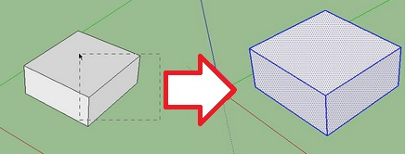
2. การคลิกแล้วลากเม้าส์จากซ้ายไปขวา วัตถุที่ขอบเขตของเม้าส์ลากผ่าน จะถูกเลือกทั้งหมด
การใช้คีย์ Ctrl, Shift และ Ctrl+Shift ร่วมกับเครื่องมือ Select
เราสามารถกดคีย Ctrl, Shift และ Ctrl+Shift ร่วมกับการใช้เครื่องมือ Select จะช่วยให้เลือกวัตถุหลายชิ้นเฉพาะส่วนที่ต้องการได้โดยมีรูปแบบการใช้งานดังนี้
- Ctrl ใช้เพื่อเลือกวัตถุเพิ่ม
- Shift ใช้เพื่อลดวัตถุที่ถูกเลือก
- Ctrl+Shift ใช้เพื่อเลือก/ลดวัตถุ
นอกจากนี้ เรายังสามารถเลือกวัตถุทั้งหมดบนพื้นที่การทำงานได้โดยการใช้คำสั่ง Edit —> Select All หรือกดคีย์ Ctrl+A และยกเลิกการเลือกวัตถุได้ด้วยคำสั่ง Edit —> Select None หรือกดคีย์ Ctrl+T

2.4 การลบส่วนประกอบของโมเดล
การลบโดยใช้แป้นพิมพ์ปุ่ม Delete
คลิกเครื่องมือ Selection Tool เพื่อเลือกพื้นผิวที่ต้องการลบ แล้วกดแป้นพิมพ์ปุ่ม Delete บนคีย์บอร์ด ก็จะปรากฏผล ดังภาพ การยกเลิกคำสั่งลบ ให้กดปุ่ม Ctrl+z
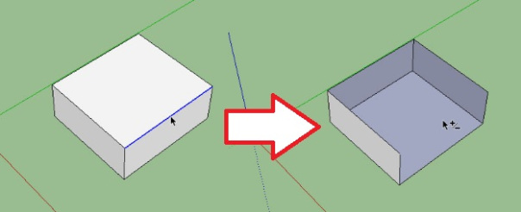
การลบด้วยเครื่องมือ Eraser 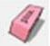
สำหรับการลบเส้น, กรุ๊ป, หรือคอมโพเน้นต์เพียงชิ้นเดียว โดยเลือกเครื่องมือ Eraser บนแถบเครื่องมือ แล้วคลิกที่ชิ้นส่วนที่ต้องการลบ จะปรากฏเส้นสีน้ำเงินเพื่อให้เรารู้ว่าชิ้นส่วนใด หรือเส้นใดที่เลือกก่อนที่เราจะลบ ดังภาพ
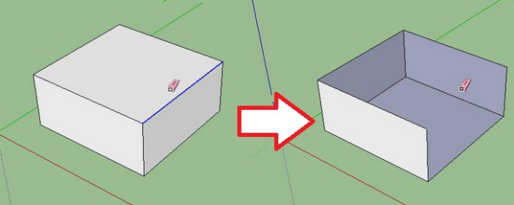
สำหรับการลบเส้น, กรุ๊ป, หรือคอมโพเน้นต์หลายชิ้น โดยเลือกเครื่องมือ Eraser แล้วคลิกลากผ่านชิ้นส่วนหรือเส้นที่ต้องการลบ จะปรากฏเส้นสีน้ำเงินเพื่อให้เรารู้ว่าชิ้นส่วนใด หรือเส้นใดที่เลือกก่อนที่เราจะลบ จากนั้นปล่อยเมาส์ ดังภาพ
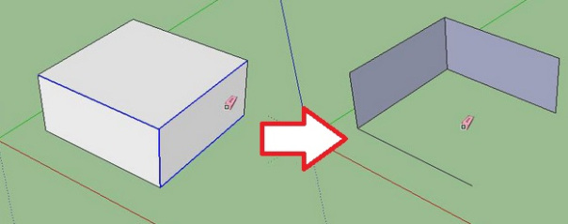
การยกเลิกคำสั่ง Eraser จากการลากเมาส์ไปลบเส้นหรือส่วนที่ไม่ต้องการลบโดยไม่ตั้งใจ ให้กดปุ่ม ESC แล้วปล่อยเมาส์

2.5 การใส่พื้นผิวโมเดล
การใส่พื้นผิวให้กับโมเดล มีขั้นตอนดังนี้
1. คลิกเลือกเครื่องมือ Paint Bucket
2. หลังจากนั้นจะปรากฏหน้าต่าง Materials ขึ้นมา
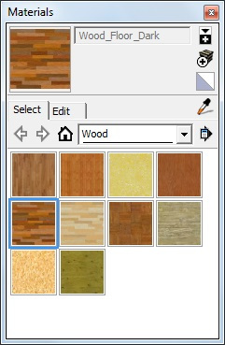

3. แล้วเลือกใช้สีพื้นและลวดลายต่างๆ เช่น ลายไม้ ลายกระเบื้อง ลายหินอ่อน ลายน้ำ ลายโลหะ เป็นต้น แล้วใช้เครื่องมือ Paint Bucket เทลงไปบนพ็นผิวของโมเดลที่ต้องการ
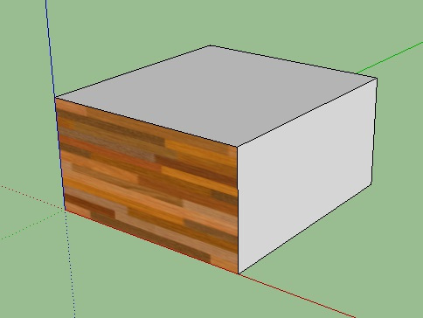

3.1 เครื่องมือที่ใช้ในการวาดเค้าร่างโมเดล

เครื่องมือ | ชื่อ | คีย์ลัด | คำสั่ง
 | Line | L | วาดเส้นตรงเพื่อประกอบกันเป็นพื้นผิว (ได้ทั้ง 3 แกน)
 | Rectangle | R | สร้างพื้นผิวสี่เหลี่ยม โดยสามารถกำหนดความกว้างและความยาวได้
 | Circle | C | วาดรุปวงกลมโดยเริ่มจากจุดศูนย์กลาง
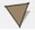 | Polygon | – | วาดรูปหลายเหลี่ยม
 | Arc | A | วาดเส้นโค้งเริ่มจากหัวเส้น ท้ายเส้น และความโค้ง
 | Offset | F | สร้างเส้นคู่ขนานหรือเส้นขอบในหรือขอบนอก
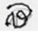 | Freehand | – | วาดเส้นอิสระ

3.2 การวาดรูปสี่เหลี่ยม (Rectangle)
การสร้างสี่เหลี่ยม โดยใช้ (Rectangle Tool) โดยคลิกกำหนดจุดเริ่มต้น แล้วลากเมาส์ไปในทิศทางที่ต้องการ
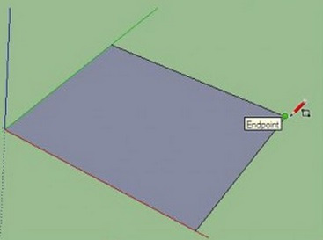

จากนั้นหากต้องการกำหนดความกว้าง และความยาว (Dimensions) จะอยู่มุมขวาล่างของโปรแกรม โดยให้ป้อนตัวเลขจากแป้นคีย์บอร์ดลงไปได้เลย เช่น ต้องการความยาว 20 และความกว้าง 20 ก็ให้ป้อน 20,20

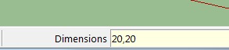

ฅแล้วกดปุ่ม Enter บนคีย์บอร์ด

3.3 การวาดรูปวงกลม (Circle)
การสร้างวงกลม โดยใช้ (Circle Tool) โดยคลิกกำหนดจุดศูนย์กลางของวงกลม แล้วลากเมาส์ไปในทิศทางที่ต้องการเพื่อกำหนดรัศมี
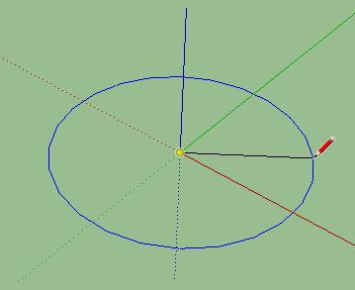

หลังจากที่วาดรูปวงกลมแล้วเราสามารถกำหนดรัศมีของวงกลมได้

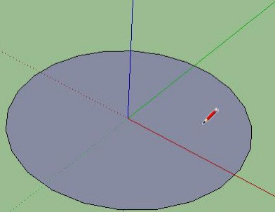
โดยป้อนตัวเลขลงไปจากคีย์บอร์ดได้โดยตรง Radius จะอยู่มุมขวาล่างของโปรแกรม โดยให้ป้อนตัวเลขจากแป้นคีย์บอร์ดลงไปได้เลย เช่น ต้องการรัศมี 20 ก็ให้ป้อนเลข 20 ลงไปแล้วกดปุ่ม Enter บนคีย์บอร์ด

3.4 การวาดรูปหลายเหลี่ยม (Polygon)
การสร้างวงกลม โดยใช้ 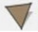 (Polygon Tool) แล้วคลิกกำหนดจำนวนเหลี่ยมของรูปที่ต้องการก่อน โดยป้อนตัวเลขลงไปจากคีย์บอร์ดได้โดยตรง Sides จะอยู่มุมขวาล่างของโปรแกรม โดยให้ป้อนตัวเลขจากแป้นคีย์บอร์ดลงไปได้เลย เช่น ต้องการวาดรูป 6 เหลี่ยม ก็ให้ป้อนเลข 6 ลงไปแล้วกดปุ่ม Enter บนคีย์บอร์ด

โดยคลิกกำหนดจุดศูนย์กลางของวงกลม แล้วลากเมาส์ไปในทิศทางที่ต้องการเพื่อกำหนดรัศมี
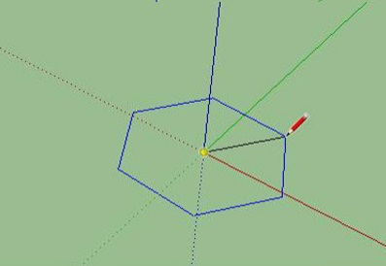

หลังจากที่วาดรูปวงกลมแล้วเราสามารถกำหนดรัศมีของวงกลมได้ โดยป้อนตัวเลขลงไปจากคีย์บอร์ดได้โดยตรง Radius จะอยู่มุมขวาล่างของโปรแกรม โดยให้ป้อนตัวเลขจากแป้นคีย์บอร์ดลงไปได้เลย เช่น ต้องการรัศมี 20 ก็ให้ป้อนเลข 20 ลงไปแล้วกดปุ่ม Enter บนคีย์บอร์ด

3.5 การวาดเส้นตรง (Line)

วาดเส้นตรงด้วยเครื่องมือ Line
การวาดเส้นตรงในลักษณะต่างๆ
เครื่องมือ Line เป็นเครื่องมือสำหรับวาดเส้นตรง สามารถเรียกใช้งานได้จาก ไอคอน หรือเลือกจากเมนู View –> Line หรือ กดคีย์ L การวาดเส้นตรงด้วยเครื่องมือ Line จะมีรูปแบบการวาดเส้นตรงอยู่ 2 วิธีด้วยกันคือ
- Click – Move –Click เป็นการวาดเส้นตรงแบบการคลิกเม้าส์หนึ่งครั้งในตำแหน่งเริ่มต้นแล้วเลื่อนเม้าส์ไปยังตำแหน่งถัดไป แล้วคลิกเม้าส์อีกครั้ง วิธีนี้เมื่อปล่อยเม้าส์แล้วเลื่อนเม้าส์ไปยังตำแหน่งใดๆ จะมีเส้นตรงเชื่อมต่อจากปลายเส้นที่เพิ่งวาดไปตามเคอร์เซอร์ของเม้าส์ออกมาเสมอจนกว่าเส้นจะมีการบรรจบกันจนเกิดเป็นพื้นผิว

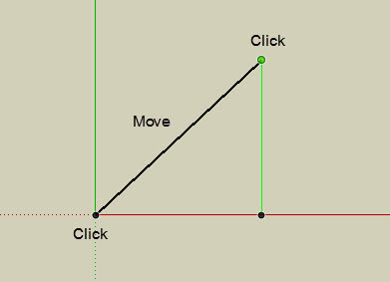

- Click – drack – release เป็นการวาดเส้นตรงแบบการคลิกเม้าส์ในตำแหน่งเริ่มต้นค้างไว้แล้วลากไปปล่อยยังตำแหน่งที่ต้องการ วิธีนี้เมื่อปล่อยเม้าส์แล้วการวาดเส้นจะสิ้นสุดทันที

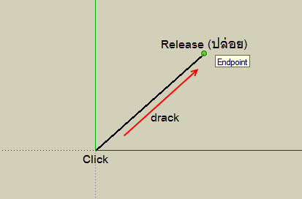
Tips:
เราสามารถเลือกกำหนดรูปแบบการวาดเส้นตรงได้ จาก เมนู Windows –> Preferences จะปรากฏหน้าต่าง System Preferences –> Drawing –> Click Style โดยค่ามาตรฐานของโปรแกรมจะกำหนดรูปแบบการวาดเส้นตรงเป็นแบบ Auto detect ซึ่งสามารถวาดเส้นตรงได้ทั้งสองวิธีข้างต้น ในขณะที่ทำการวาดเส้นตรง สามารถกดคีย์ ESC เพื่อยกเลิกการทำงานในขณะนั้นดังภาพ
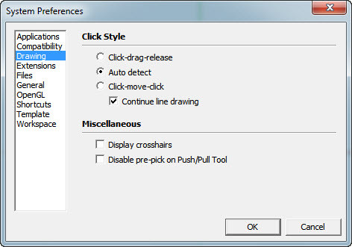

3.6 การวาดเส้นโค้ง (Arc)
การสร้างวงกลม โดยใช้ (Arc Tool) แล้วคลิกจุดเริ่มต้นที่ต้องการก่อน แล้วคลิกจุดสิ้นสุด

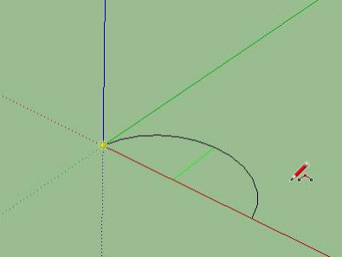
หากต้องการกำหนดความโค้ง Bulge โดยป้อนตัวเลขลงไปจากคีย์บอร์ดได้โดยตรงในช่อง Bulge จะอยู่มุมขวาล่างของโปรแกรม โดยให้ป้อนตัวเลขจากแป้นคีย์บอร์ดลงไปได้เลย เช่น ต้องการความโค้ง 20 ก็ให้ป้อนเลข 20 ลงไปแล้วกดปุ่ม Enter บนคีย์บอร์ด

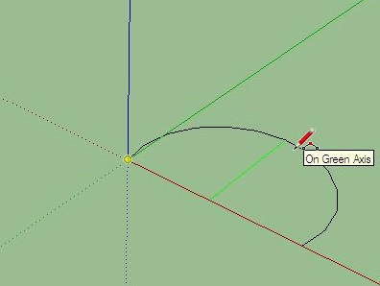

3.7 การวาดเส้นอิสระ (Freehand)
การวาดเส้นอิสระ โดยใช้ 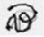 (Freehand Tool) แล้วคลิกจุดเริ่มต้นที่ต้องการก่อน แล้วคลิกจุดสิ้นสุด ดังภาพ
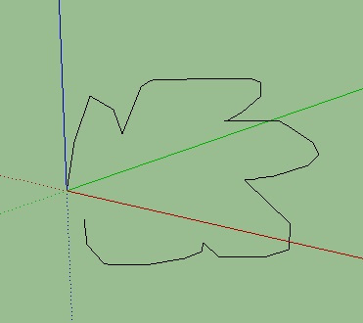
หากต้องการให้มีพื้นผิวให้วาดจุดสิ้นสุดบรรจบกับจุดเริ่มต้น ดังภาพ
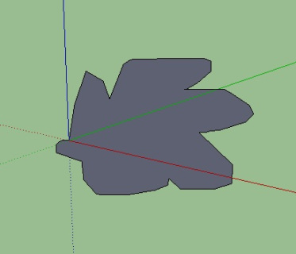

3.8 การสร้างเส้นคู่ขนาน (Offset)
การสร้างเส้นคู่ขนาน หรือ สร้างเส้นขอบในหรือขอบนอก โดยคลิกเครื่องมือ (Select Tool) เพื่อเลือกวัตถุที่ต้องการ ดังรูป

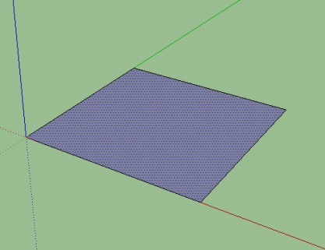

หลังจากเลือกแล้วให้โดยใช้เครื่องมือ (Offset Tool) คลิกลากจากขอบด้านนอกเข้าหาด้านในเพื่อสร้างเส้นคู่ขนานทั้งด้านนอกหรือด้านในตามความต้องการ ดังรูป

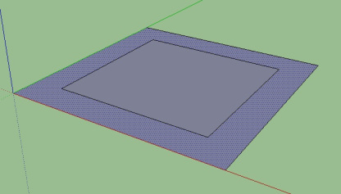

4.1 ชุดเครื่องมือที่ใช้ในการสร้างงาน 3 มิติ

เครื่องมือ | ชื่อ | คีย์ลัด | คำสั่ง
 | Move | M | ย้ายหรือคัดลอก
 | Rotate | Q | หมุน
 | Scale | S | การย่อ-ขยายขนาด กลับด้าน
 | Push/Pull | P | ดึงพื้นผิวขึ้นลงหรือเจาะทะลุพื้นผิว
 | Follow Me | – | ดึงพื้นผิวตามแนวเส้น
 | Offset | F | สร้างเส้นคู่ขนานหรือเส้นขอบในหรือขอบนอก
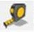 | Tape Measure Tool | T | วัดระยะและสร้างเส้นอ้างอิง

4.2 การดึงพื้นผิวขึ้นลงหรือเจาะทะลุพื้นผิว
Push/Pull เป็นเครื่องมือสำหรับใช้ดึงและดันพื้นผิวของวัตถุ เป็นเครื่องมือสำคัญอีกชิ้นหนึ่งที่มักถูกเรียกใช้งานเป็นประจำในการขึ้นโมเดลด้วย Google SketchUp สามารถเรียกใช้งานได้โดยคลิกที่ไอคอน หรือเลือกได้จากเมนู Tools > Push/Pull หรือกดคีย์ P
เครื่องมือ Push/Pull จะสามารถทำงานได้เฉพาะกับพื้นผิวของวัตถุ โดยจะใช้หลักการในการดึงพื้นผิวขึ้นมา หรือดันพื้นผิวเข้าไป การดันพื้นผิวสามารถที่จะใช้ในการตัดเจาะวัตถุได้ด้วยโดยการดันให้เสมอพื้นผิวด้านหลังของวัตถุ

การดึงพื้นผิวขึ้นลงและเจาะทะลุพื้นผิวมีขั้นตอนดังนี้
1. วาดรูปสี่เหลี่ยม โดยใช้ (Rectangle Tool) โดยคลิกกำหนดจุดเริ่มต้น แล้วลากเมาส์ไปในทิศทางที่ต้องการ ดังภาพ
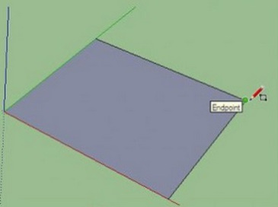
- ใช้เครื่องมือ (Push/Pull Tool) ในการดึงพื้นผิว (Face) ของวัตถุขึ้น ดังภาพ

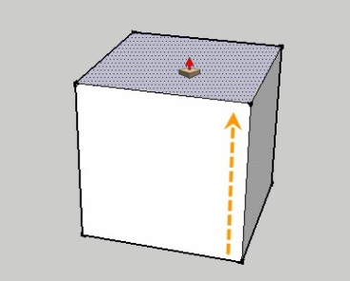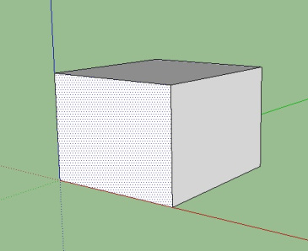

- วาดรูปสี่เหลี่ยม โดยใช้ (Circle Tool) โดยคลิกกำหนดจุดเริ่มต้น แล้วลากเมาส์ไปในทิศทางที่ต้องการในพื้นผิว (Face) ที่ต้องการเจาะทะลุ ดังภาพ
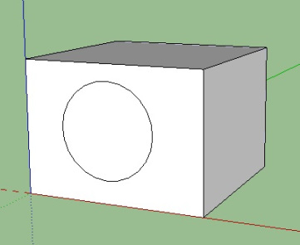
4. คลิกเลือกพื้นผิว (Face) ในส่วนที่ต้องการเจาะทะลุ ดังภาพ
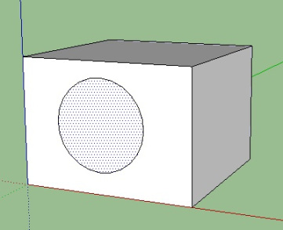
5. ใช้เครื่องมือ (Push/Pull Tool) คลิกผลักพื้นผิว (Face) ในส่วนที่เลือก ให้จุดสื้นสุดขึ้นข้อความ On Face และปล่อยมือ ก็จะปรากฎผลของการเจาะทะลุพื้นผิวของวัตถุ ดังภาพ
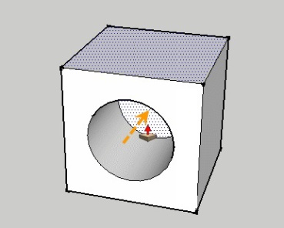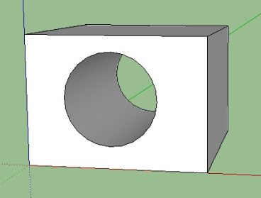

การใช้งานเครื่องมือ Push/Pull ร่วมกับคีย์ Ctrl
ในขณะที่ใช้เครื่องมือ Push/Pull ถ้ากดคีย์ Ctrl หนึ่งครั้ง จะเห็นว่าเคอร์เซอร์ของเครื่องมือจะมีเครื่องหมาย + เพิ่มเข้ามา ซึ่งจะเป็นการดึงพื้นผิวในลักษณะคัดลอกพื้นผิวเพิ่มขึ้นมา

4.3 การเคลื่อนย้ายวัตถุ
เครื่องมือ (Move) เป็นเครื่องมือสำหรับใช้เคลื่อนย้ายวัตถุไปยังตำแหน่งต่างๆ สามารถเรียกใช้งานได้จากไอคอน หรือเรียกจากเมนู Tools > Move หรือกดคีย์ M การเคลื่อนย้ายวัตถุด้วยเครื่องมือ Move จะมีรูปแบบการทำงานด้วยกัน 2 รูปแบบดังนี้
1. ใช้เครื่องมือ Select เลือกวัตถุที่ต้องการ จากนั้นจึงใช้เครื่องมือ Move เคลื่อนย้ายวัตถุไปยังตำแหน่งที่ต้องการ
2. ใช้เครื่องมือ Move คลิกที่วัตถุแล้วย้ายไปยังตำแหน่งที่ต้องการ
วัตถุที่ถูกย้ายด้วยเครื่องมือ Move จะแตกต่างกันไปตามลักษณะของวัตถุที่ถูกเลือก เช่น ถ้าเคลื่อนย้ายพื้นผิว เส้นรอบนอกของพื้นผิวจะถูกย้ายตามไปด้วย หรือถ้าเคลื่อนย้ายเส้นขอบของพื้นผิวเส้นเดียว พื้นผิวก็จะขยายหรือลดตามทิศทางที่เส้นถูกเคลื่อนย้ายไปเป็นต้น
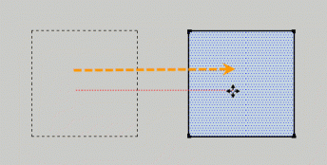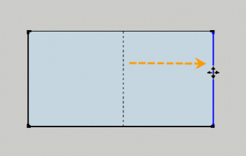

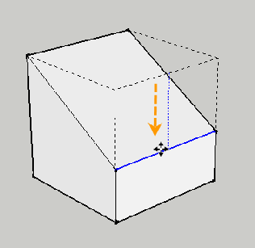

4.4 การหมุนวัตถุ
การหมุนวัตถุด้วยเครื่องมือ Move
การใช้งานเครื่องมือ Move กับวัตถุที่เป็น Group/Component เมื่อเลื่อนเม้าส์ไปยังด้านใดๆของวัตถุจะปรากฎเครื่องหมาย + สีแดง และถ้าเลื่อนเม้าส์ไปที่เครื่องหมาย + เคอร์เซอร์จะถูกเปลี่ยนเป็นเครื่องมือ Rotate ชั่วคราวพร้อมกับแสดงรูปไม้โปรฯสีแดง ซึ่งถ้าเราคลิกเม้าส์ก็จะสามารถปรับหมุนวัตถุได้ทันที
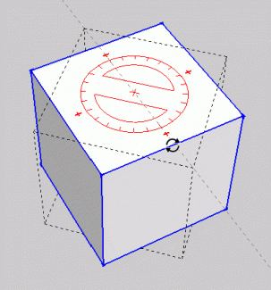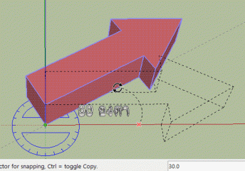
การหมุนวัตถุด้วยเครื่องมือ Move สามารถที่จะกำหนดองศาที่ต้องการลงไปได้ โดยให้สังเกตที่ช่องกำหนดค่าของ Measurements จะเปลี่ยนเป็น Angle โดยค่าเป็นบวกจะทำให้วัตถุหมุนทวนเข็มนาฬิกา และถ้าค่าเป็นลบจะทำให้วัตถุหมุนตามเข็มนาฬิกา เช่น ถ้ากำหนดค่าลงไปเป็น 30 วัตถุจะหมุนทวนเข็มนาฬิกาไป 30 องศา หรือ -15 วัตถุจะหมุนตามเข็มนาฬิกาไป 15 องศาเป็นต้น
หมุนวัตถุด้วยเครื่องมือ Rotate
เครื่องมือ Ratate เป็นเครื่องมือสำหรับหมุนวัตถุ สามารถเรียกใช้งานได้จากไอคอน หรือเรียกจากเมนู Tools > Rotate หรือกดคีย์ Q การหมุนวัตถุด้วยเครื่องมือ Rotate จะมีรูปแบบการทำงานด้วยกัน 2 รูปแบบดังนี้
1. ใช้เครื่องมือ Select เลือกวัตถุที่ต้องการ จากนั้นจึงใช้เครื่องมือ Rotate ทำการปรับหมุนวัตถุ
2. ใช้เครื่องมือ Rotate คลิกที่วัตถุแล้วปรับหมุนไปยังทิศทางที่ต้องการ
การหมุนวัตถุด้วยเครื่องมือ Rotate จะใช้การคลิก 3 ครั้งด้วยกันโดยการคลิกครั้งที่ 1 เพื่อกำหนดตำแหน่ง (จุดศูนย์กลางของ องศา) คลิกครั้งที่ 2 เพื่อกำหนดทิศทางเริ่มต้น (ค่าขององศาเท่ากับ 0 ) แล้วปรับหมุนไปยังทิศทางที่ต้องการ และคลิกครั้งที่ 3 เพื่อกำหนดตำแหน่งสุดท้ายให้กับการหมุนวัตถุ

4.3 การคัดลอกวัตถุ

การคัดลอกวัตถุด้วยเครื่องมือ Move และ Rotate
เครื่องมือ Move และ Rotate ยังมีความสามารถในการใช้คัดลอกวัตถุที่ต้องการได้ได้โดยใช้งานร่วมกับการกดคีย์ Ctrl เพื่อคัดลอกวัตถุที่ต้องการ สามารถคัดลอกวัตถุทีละชิ้นหรือหลายๆชิ้นได้การคัดลอกวัตถุทีละชิ้น
ขณะที่ใช้เครื่องมือ Move ย้ายวัตถุหรือใช้เครื่องมือ Rotate หมุนวัตถุให้กดคีย์ Ctrl หนึ่งครั้ง จะเป็นการคัดลอกวัตถุชิ้นนั้นออกไป เคอร์เซอร์ของเครื่องมือจะมีเครื่องหมาย + ขึ้นมา โดยขณะใช้เครื่องมือ Move เราจะได้วัตถุเพิ่มขึ้นและเลือกจัดวางใจตำแหน่งที่ต้องการ และขณะที่ใช้เครื่องมือ Rotate จะได้วัตถุเพิ่มขึ้นและหมุนไปจัดวางในตำแหน่งที่ต้องการ
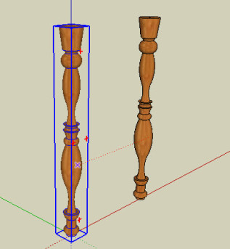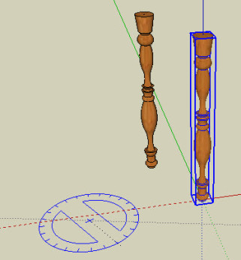

กดคีย์ Ctrl ขณะใช้เครื่องมือ Move กดคีย์ Ctrl ขณะใช้เครื่องมือ Rotate

การคัดลอกวัตถุทีละหลายๆชิ้น
การคัดลอกวัตถุหลายๆชิ้นจะมีอยู่ 2 ลักษณะด้วยกันคือ
1. การคัดลอกแบบเพิ่มระยะ
วัตถุที่ถูกคัดลอกจะเพิ่มออกไปในทิศทางที่กำหนดและมีระยะห่างของวัตถุที่เท่ากัน โดยหลังจากคัดลอกวัตถุแบบปกติแล้วให้พิมพ์ค่าลงไปในช่อง Measurements ด้วยเครื่องหมาย * และ จำนวนที่ต้องการคัดลอก เช่น *3 แสดงว่าคัดลอกจำนวน 3 การคัดลอกในลักษณะนี้ นำระยะห่างหรือองศาของวัตถุต้นแบบ กับวัตถุที่ถูกคัดลอกออกไปชิ้นแรกเป็นตัวตั้งและคูณด้วยจำนวนที่ต้องการวัตถุจะถูกคัดลอกเพิ่มออกไปเป็นระยะตามระยะห่างของตัวตั้ง
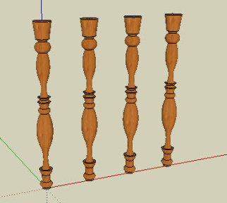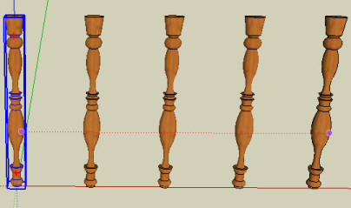

2. การคัดลองวัตถุแบบแบ่งระยะ วัตถุจะถูกคัดลอกภายในระยะห่างของวัตถุต้นแบบกับวัตถุที่ถูกคัดลอกวัตถุโดยกำหนดทิศทางหรือองศาเสร็จแล้วให้พิมพ์ค่าลงไปในช่อง Measurements ด้วยเครื่องหมาย / (หาร) และจำนวนที่ต้องการคัดลอก เช่น /4 การคัดลอกในลักษณะนี้จะนำระยะห่างของวัตถุต้นแบบกับวัตถุที่คัดลอกชิ้นแรกเป็นตัวตั้งและหารด้วยจำนวนที่ตัองการ วัตถุที่คัดลอกเพิ่มเข้ามาระหว่างวัตถุต้นแบบกับวัตถุที่ถูกคัดลอกชิ้นแรกโดยแบ่งระยะห่างที่เท่ากัน

4.6 การดึงพื้นผิวตามแนวเส้น (Follow Me)

การใช้งานเครื่องมือ Follow Me ใน Google SketchUp
Follow Me เป็นเครื่องมือสำหรับปรับแต่งโมเดล และใช้สร้างรูปทรงต่างๆ การใช้งานเครื่องมือ Follow Me บนวัตถุจะมีลักษณะคล้ายๆกับการใช้เครื่องมือ Push/Pull จะแตกต่างกันตรงที่เครื่องมือ Follow Me นั้นจะวิ่งไปตามเส้นขอบของวัตถุในทิศทางที่เรากำหนด เรียกใช้งานได้โดยไปที่ เมนู —> Tools —> Follow Me
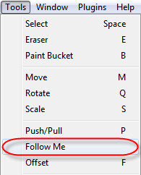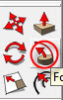
หรือ เลือกได้จากชุดเครื่องมือ Modification จาก เมนู —> View —> Toolbars —> Modification

- ลบมุมของวัตถุให้โค้งมน (วิธีที่ 1)
ตัวอย่างที่จัดทำเป็นตัวอย่างง่ายๆในการใช้เครื่องมือ Follow Me และการใช้เส้นโค้ง Arc ตามขั้นตอนดังนี้
1. สร้างรูปทรงสี่เหลี่ยมขึ้นมาหนึ่งรูป แล้วใช้เครื่องมือ Arc (A) สร้างเส้นโค้งที่มุมด้านบนของสี่เหลี่ยม
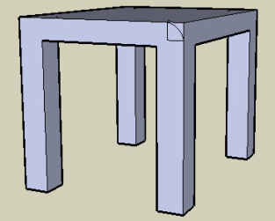
2. ใช้เครื่องมือ Follow Me คลิก 1 ครั้งที่พื้นผิวตรงมุมด้านบนสวนที่้่ต้องการลบออกเพื่อให้เกิดการโค้งมน แล้วลากเม้าส์ไปรอบๆ ตามขอบจนมาบรรจบกันแล้วให้คลิกเม้าส์อีกครั้ง ในขณะที่เราใช้เครื่องมือ หากเราใช้มุมมอง X-Ray จะทำให้เราเห็นโครงสร้างภายใน และมองเห็นเส้นขอบทำให้ใช้เครื่องมือ Follow Me ได้สะดวกขึ้น ดังภาพ
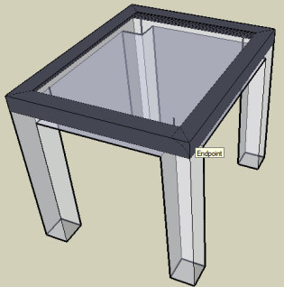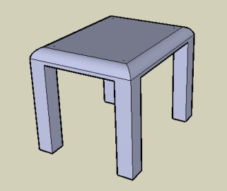
Follow Me รอบๆรูปสี่เหลี่ยม ผลลัพธ์ที่ได้จากการ Follow Me
- ลบมุมของวัตถุให้โค้งมน (วิธีที่ 2 อันนี้ แอดมินใช้บ่อย)
1. ใช้เครื่องมือ Select (กดคีย์ลัด Spacebar ) แล้วกดปุ่ม Ctrl เลือกเส้นขอบด้านที่ต้องการให้โค้งมนทั้ง 4 เส้น ดังภาพ
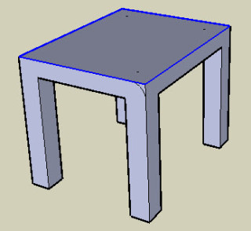 กดปุ่ม Ctrl แล้วเลือกเส้นขอบ 4 เส้น
2. ขณะกดปุ่ม Ctrl ค้างไว้ ให้กดเครื่องมือ Follow Me แล้วคลิกพื้นผิวตรงมุมด้านที่ต้องการทำให้โค้งมน แล้ววัตถุจะถูกลบออกไปทันที ดังภาพ
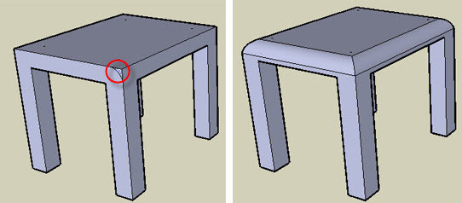
Tips :
นอกจากเครื่องมือ Follow Me จะใช้บนพื้นผิวด้านในของวัตถุแล้ว เรายังประยุกต์ใช้กับวัตถุที่อยู่รอบๆเส้นของด้านนอก ที่ไม่ใช่ตัววัตถุโดยตรงได้ เป็นวัตถุที่เราสร้างเพิ่มเติมขึ้นมา ในตัวอย่างจะทำเป็นขาเก้าอี้เพิ่มเติมเป็นตัวอย่างเล็กๆน้อยๆ ขั้นตอนดังนี้
1. สร้างวัตถุเพิ่มเติมดังตัวอย่างให้ติดกับเส้นขอบของวัตถุ
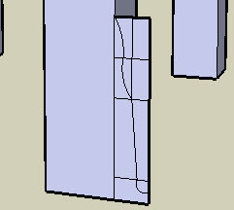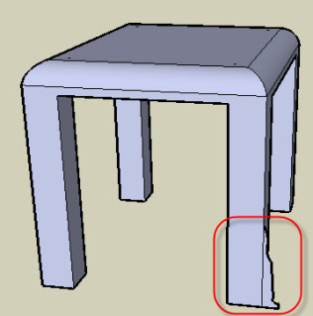
วัตถุเพิ่มเติม
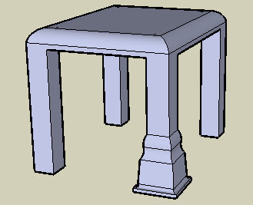
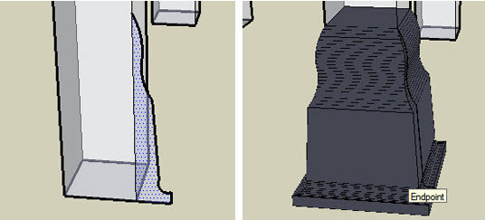
2. เพื่อให้เราสามารถใช้เครื่องมือ Follow Me ได้สะดวกขึ้นควรเลือกมุมมองเป็น X-Ray เพื่อให้เห็นโครงสร้างและเส้นของของวัตถุ จากนั้น ใช้เครื่องมือ Follow Me กับส่วนที่เพิ่มเติมวัตถุ แล้วลากไปตามเส้นขอบของวัตถุต้นแบบ ดังภาพ

Follow Me วัตถุเพิ่มเติม รอบๆ สี่เหลี่ยม ผลลัพธ์ที่ได้
การใช้เครื่องมือ Follow Me สามารถทำได้หลายรูปแล้วแต่ว่าจะสร้างในรูปแบบไหน หากต้องการให้สวยงามต้องทำโมเดลให้มีความละเอียด ในตัวอย่างทำให้ดูคราวๆเพื่อจุดประกายไอเดียให้กับอีกหลายๆคน ลองนำเครื่องมือ Follow Me ไปลองสร้างชิ้นงานใหม่ๆดูนะครับ

4.7 การย่อ-ขยายขนาดวัตถุ (Scale)
เราสามารถปรับขนาดชิ้นส่วนต่างๆได้โดยใช้เครื่องมือ Select เลือกชิ้นส่วนที่ต้องการก่อน หรือใช้เครื่องมือ Scale หรือกดปุ่มคีย์ลัด S แล้วเลือกชิ้นส่วนได้โดยตรง จากนั้นคลิกเลือกตำแหน่งอ้างอิง แล้วเลื่อนเมาส์ปรับขนาดตามต้องการ ซึ่งการทำงานจะแตกต่างกันไป ขึ้นกับวัตถุประสงค์การใช้งาน การปรับเปลี่ยนขนาดวัตถุทำได้ดังนี้
1. เลือก Scale Tool เมาส์จะเปลี่ยนเป็นรูปเครื่องมือ Scale
2. คลิกไปยังพื้นผิวหรือวัตถุที่ต้องการให้มีการปรับเปลี่ยนขนาด
3. เลือกลักษณะของการปรับขนาดในแนวแกนที่ต้องการและจุดอ้างอิงที่ต้องการโดยคลิกค้างที่จุดการปรับเปลี่ยนที่ต้องการแล้วเลื่อนเมาส์เพื่อปรับขนาด สามารกาหนดขนาดของการปรับเปลี่ยนได้โดยพิมพ์ตัวเลขเช่นกัน
4. เมื่อได้ขนาดที่ต้องการแล้วจึงปล่อยเมาส์จึงเป็นการเสร็จสิ้นการปรับขนาดนั้น
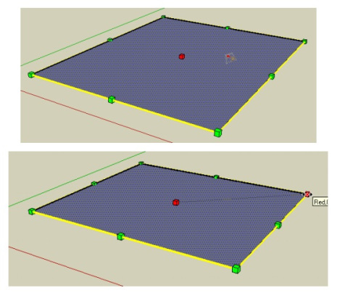

4.8 การใช้เครื่องมือวัดระยะ (Tape Measure Tool)
Tape Measure เป็นเครื่องมือที่ใช้ในการวัดระยะ และสร้างเส้นสำหรับอ้างอิงระยะต่าง ๆ ในการทำงานมีวิธีใช้งานดังขั้นตอนต่อไปนี้
1. คลิกเครื่องมือ Tape Measure
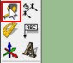
2. คลิกที่จุดเริ่มต้น
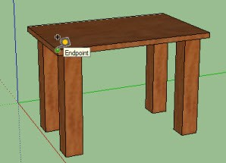
3. เลื่อนเมาส์ไปยังตำแหน่งที่ต้องการวัด คือ ตำแหน่งปลายเส้นที่ต้องการวัด
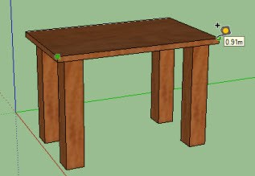
4. ระยะที่วัดจะแสดงในกรอบสีเหลืองตรงไอคอนของเมาส์ หรือใน Measurements Toolbar
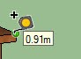
5. เลื่อนเมาส์วัดระยะอื่นต่อไปได้เลยโดยไม่ต้องคลิก

5.1 การสร้างและจัดการกลุ่มวัตถุ (Group)
การสร้าง Group สามารถทำได้ดังวิธีการดังต่อไปนี้
1. ใช้เครื่องมือ Rectangle วาดรูปลงพื้นผิวที่ต้องการจะทำ Group
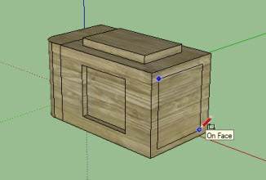
2. ใช้เครื่องมือ Select ดับเบิลคคลิกเลือกพื้นผิวและเส้นขอบ
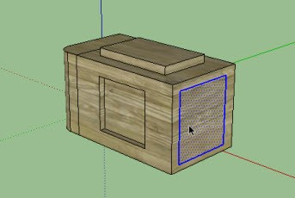
3. คลิกคลิกเมาส์ขวาที่พื้นที่สี่เหลี่ยม แล้วเลือกคำสั่ง Make Group
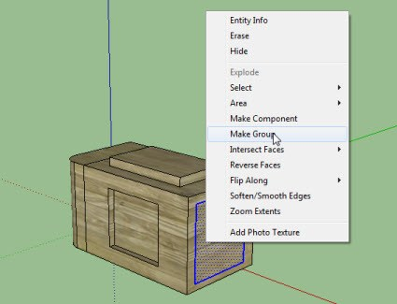
4. ส่วนที่เลือกจะถูกสร้างเป็น Group และมีกรอบสีน้ำเงินแสดงขึ้นมา
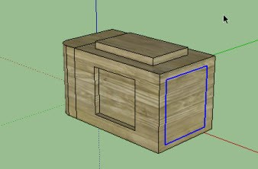
หลังจากที่สร้าง Group เรียบร้อยแล้ว เวลาที่เราต้องการแก้ไข Group ที่สร้างขึ้น จะต้องเลือกเข้าไปทำงานกับ Group ดังกล่าวเสียก่อน ดังวิธีการ ต่อไปนี้
1. Double Click บน Group ที่ต้องการ
2. ส่วนอื่น ๆ จะถูก Lock เอาไว้โดยแก้ไขได้เฉพาะ Group ที่เลือก
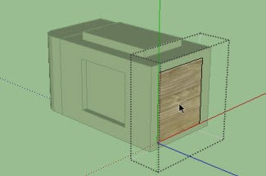
3. แก้ไขด้วยเครื่องมือต่าง ๆ ตามที่ต้องการ
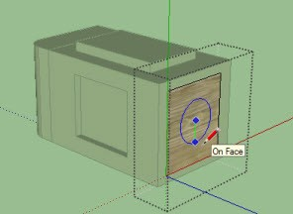
4. เมื่อแก้ไขเสร็จแล้วให้คลิกเลือกคำสั่ง Close Group
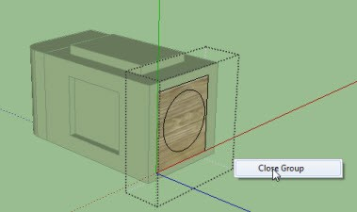
5. สามารถ copy กรุ๊ปที่ใช้งานได้ตามวิธีปกติ

5.2 การสร้างและใช้งานคอมโพเน้นท์ (Component)
สำหรับการสร้างและใช้งาน Component นอกจากจะสร้างขึ้นมาแล้ว หลังจากสร้างเสร็จต้องกำหนดรายละเอียดเพิ่มเติมเพื่อให้ Component ที่ได้เหมาะสมกับการนำไปใช้งานมากที่สุด
การสร้างและใช้งาน Component ทำได้ด้วยวิธีการดังต่อไปนี้
1. ใช้เครื่องมือ Rectangle สร้างรูปสี่เหลี่ยม
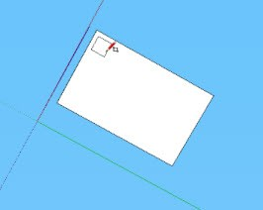

2. ใช้เครื่องมือ Select Double Click เลือกพื้นผิวและเส้นขอบ
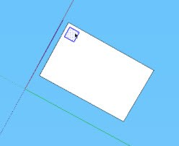
3. คลิกขวาแล้วเลือกคำสั่ง Make Component
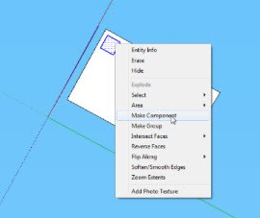
4. กำหนดชื่อที่ต้องการ
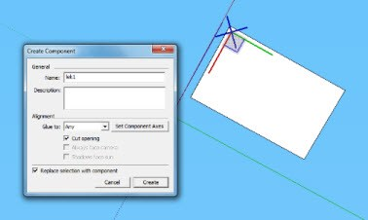
5. คลิกช่อง Replace Selection with Component ให้ทำงาน เพื่อสั่งให้โปรแกรมสร้าง Component ลงไปแทนส่วนที่เลือกไว้

6. คลิกปุ่ม Create ส่วนที่เลือกจะถูกสร้างเป็น Component และมีกรอบสีน้ำเงินแสดงขึ้นมา
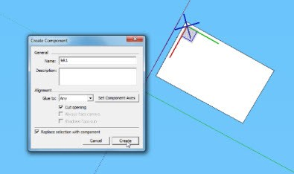
เมื่อต้องการแก้ไข Component ที่สร้างขึ้นให้ใช้วิธีการดังต่อไปนี้
1. Double Click บน Component
2. ส่วนอื่น ๆ จะถูกล็อกเอาไว้เหมือนการแก้ไข Group
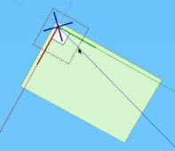
3. แก้ไขด้วยเครื่องมือต่าง ๆ
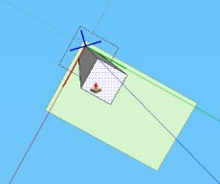

4. เมื่อแก้ไขเสร็จ ให้คลิกขวาแล้วเลือกคำสั่ง Close Component
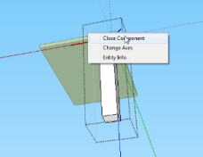
5. ใช้เครื่องมือ Move ก็อปปี้ Component เพิ่มขึ้นมา
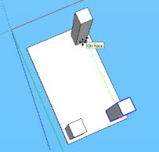
6. เข้าไปแก้ไขรายละเอียดอีกครั้ง
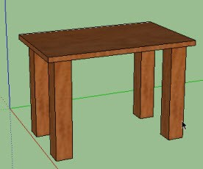

7. Component ที่ Copy ไว้จะถูกแก้ไขตามไปด้วย (รวมไปถึงรายละเอียดของพื้นผิว)
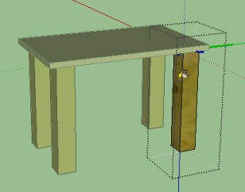
การย้ายแกนและจุดฐาน component
แกนและจุดฐานเป็นส่วนที่สำคัญสำหรับการวาง Component เพราะเมื่อนำมาใช้งาน โปรแกรมจะใช้จุดฐานเป็นตัวกำหนดตำแหน่งในการวาง เช่น ต้นไม้ควรมีจุดฐานอยู่ที่โคนต้น เมื่อนำไปวางต้นไม้จะวางบนพื้นพอดี หากจุดฐานอยู่กึ่งกลางของต้นไม้เมื่อนำต้นไม้ไปวางจะจมดิน โดยการย้ายแกนและจุดฐานในขั้นตอนการสร้างทำได้โดย
1. คลิกขวาบน Component ที่ต้องการย้ายแกนและจุดฐาน แล้วเลือกคำสั่ง Change Axes
2. คลิกวางตำแหน่งจุดฐานลงไปและเลื่อนเมาส์กำหนดแกนต่าง ๆ จนครบ
3.จุดฐานและแกนเปลี่ยนไปตามที่เรากำหนด

Option กำหนดรายละเอียดสำหรับการสร้าง Component
ในไดอะล็อกบ๊อกซ์ Create Component จะมี Options สำหรับกำหนดรายละเอียดต่าง ๆ อยู่หลายตัว Options สำหรับกำหนดรายละเอียดต่าง ๆ สำหรับการสร้าง Component มีดังนี้
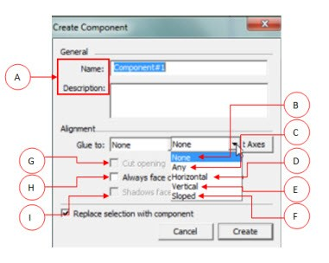
ความหมาย
A. Name และ Description สำหรับกำหนดชื่อและรายละเอียดเพิ่มเติมให้ Component
B. Glue to None ไม่มีการกำหนดระนาบสำหรับวาง Component การวางจะอยู่ในแนวระนาบเสมอ
C. Glue to Any กำหนดให้การวาง Component เปลี่ยนไปตามแนวระนาบของพื้นผิวที่นำไปวาง
D. Glue to Horizontal กำหนดให้ Component ถูกล็อคการวางให้วางได้ในแนวระนาบพื้น
E. Glue to Vertical กำหนดให้ Component ถูกล็อคการวางให้วางได้ในแนวตั้ง
F. Glue to Sloped กำหนดให้ Component ถูกวางได้ในแนวเอียง
G. Cut Opening ใช้ได้เมื่อ Glue to ถูกกำหนดเป็นค่าใดก็ได้ยกเว้น None หากเลือกข้อนี้ไว้และชิ้นส่วนที่เราเลือกมีช่องว่าง เมื่อนำไปวางบนพื้นผิวโปรแกรมจะเจาะพื้นที่ผิวบริเวณที่วางให้ด้วย มักจะใช้กับ Component ที่เป็นประตูหรือหน้าต่าง
H. Always face cameras ใช้ได้เมื่อ GLue to เป็น None เท่านั้น หากเลือกข้อนี้ไว้ ชิ้นงานจะหันหน้าหามุมมองปัจจุบันเสมอ
I. Shadow face sun ใช้ได้เมื่อเลือก Always face camera ไว้เท่านั้น หากเลือกข้อนี้จะทำให้เงาของ Component ไม่เปลี่ยนรูปตามมุมมองที่เปลี่ยน
การแก้ไข Component
Component ที่สร้างหรือเลือกมาใช้งานจะถูกเก็บไว้ในส่วนของ In Model ถ้าต้องการแก้ไข สามารถเข้าไปที่ส่วนดังกล่าวแล้วเลือก Component ที่ต้องการแก้ไข จากนั้นจึงแก้ไขตามหัวข้อการแก้ไข Component เช่น

1. ในไดอะล็อกบ็อกซ์ Components คลิกปุ่มสามเหลี่ยมเล็ก ๆ หลังรูปบ้านแล้วเลือก In model
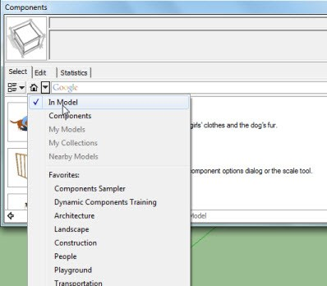
2. Component จะแสดงขึ้นมา
3. คลิกเลือก Component ที่ต้องการแก้ไข
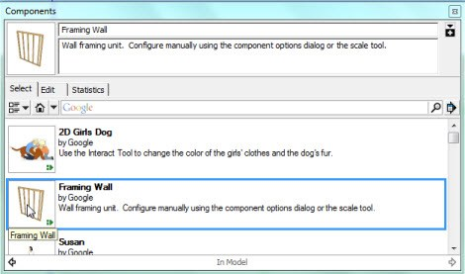
4. คลิกที่ Tab Edit
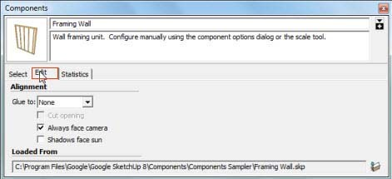
5. แก้ไขรายละเอียดได้ตามต้องการ
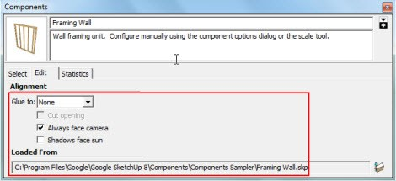

5.3 คอมโพเน้นท์สำเร็จรูป (Components Browser)

รู้จักการทำงานของไดอะล็อกบ็อกซ์ Components Google SketchUp
ในไดอะล็อกบล๊อก Components จะจัดเก็บโมเดลเป็นหมวดหมู่ในรูปแบบโฟลเดอร์ โดยแต่ละเครื่องมือจะมีคอมโพเนนต์มีดังนี้
- Tab Select
ใช้สำหรับค้นหาและเลือกคอมโพเนนต์ที่มีอยู่ใน Warehouse ของ Google เป็นคลัง Components และสามารถเลือกใช้งานคอมโพเนนต์ในคลังของเราได้
วิธีเรียกใช้งานคอมโพเนนต์ ไปที่ เมนู —-> Windows —-> Components
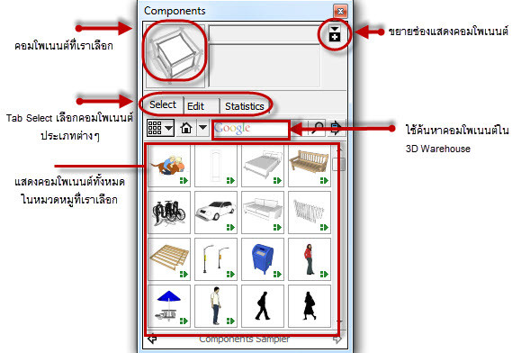

- คอมโพเนนต์ในรูปแบบต่างๆ
เราสามารถเลือกคอมโพเนนต์จากหมวดต่างๆที่โปรแกรมได้คัดไว้ให้ โดยคลิกที่ปุ่ม ซึ่งจะแสดงผลเป็นกลุ่ม ตามหมวดของสิ่งของ ผู้คน ดังนี้
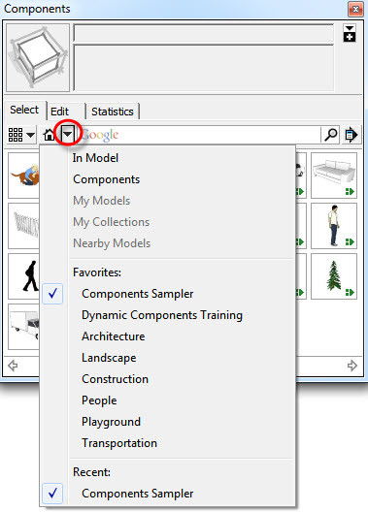
หมวด Component Sampler
หมวดนี้จะเกี่ยวกับโมเดลต่างๆ ในการสร้างงานเป็นการรวมวัตถุแบบไม่แบ่งหมวดหมูตามสิ่งของ คน สัตว์ แต่เลือกโมเดลที่มักจะใช้งานบ่อยครั้ง
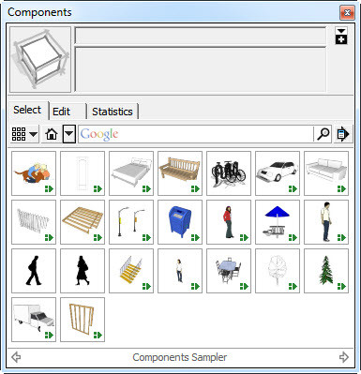
หมวด Dynamic Components Training
เป็นคอมโพเนนต์ที่สามารถปรับแต่งเพิ่มเติมได้ โดยกำหนดค่าต่างๆ เพื่อทำให้วัตถุมีค่าตัวแปรที่เปลี่ยนไป ทำให้ รูปทรง ขนาดรูปร่าง ระยะ ความยาว สีสัน จำนวน เปลี่ยนแปลงได้อย่างสะดวก
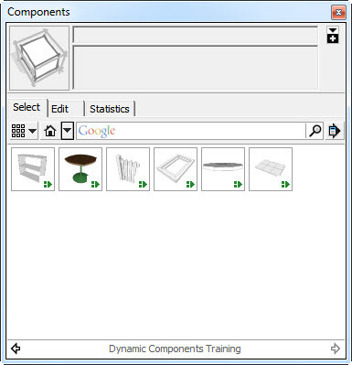
หมวด Architecture
หมวดนี้จะเกียวข้องกับของใช้ต่างๆ ที่ประกอบการใช้งานภายในตัวอาคาร เช่นตู้ เครื่องซักผ้า ที่ล้างจาน รวมทั้งส่วนประกอบอาทิ ประตู หน้าต่าง บานเกล็ด เป็นต้น โดยจะจัดเป็นหมวดหมูย่อยๆ ให้เราสะดวกในการเลือกใช้งาน
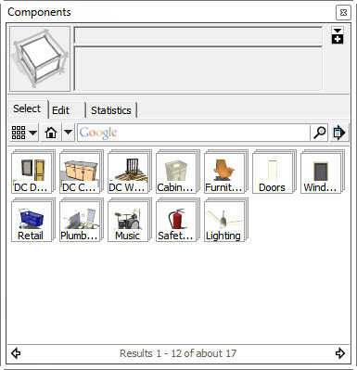

หมวด Landscape
เป็นหมวดหมู่เกี่ยวกับสิ่งของที่มีตามพื้นที่ใช้สอยทั่วไป (Outdoor) เช่น ต้นไม้ เสาไฟ ถังขยะ โดยจะจัดเป็นหมวดหมู่ เพื่อให้สะดวกต่อการเลือกใช้งาน
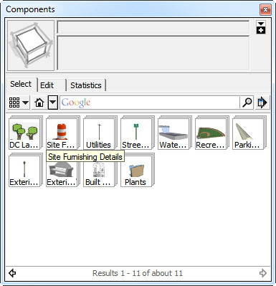
หมวด People
หมวดนี้จะเกี่ยวกับคนและสัตว์ รวมทั้งบุคลิกแบบต่างๆ เช่น คนแบบ 2 มิติ คนแบบ 3 มิติ ทั้งผู้ชายและผู้หญิง
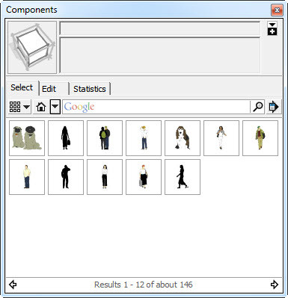
หมวด Construction
หมวดนี้เกี่ยวกับโครงสร้างต่างๆ ที่ใช้ในการสร้างอาคาร เช่น โครงเหล็ก เหล็กเชื่อมต่อ โครงหลังคา
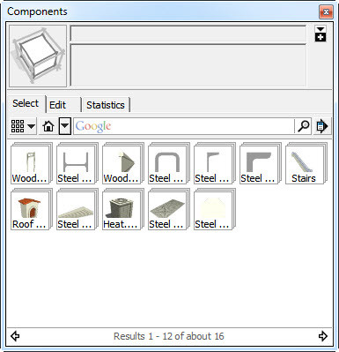
หมวด Playground
หมวดนี้เกี่ยวกับของเล่นในสนามเด็กเล่น
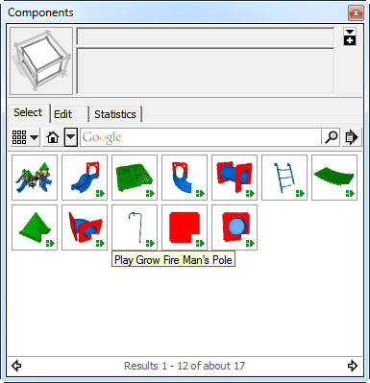

หมวด Transportation
หมวดเกี่ยวกับยานพาหนะและการขนส่ง เช่น รถยนต์ ส่วนตัว รถบรรทุก เครื่องบิน
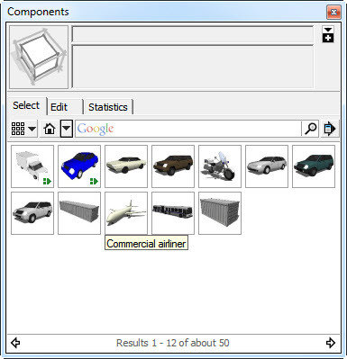
หมายเหตุ
ถ้าเราต้องการสิ่งของต่างๆ หรือโมเดลอื่นๆเพิ่มเติม สามารถค้นหาได้จากช่อง Google โปรแกรมจะค้นหาโดยตรงจาก 3D Warehouse ให้เรา ในตัวอย่างจะค้นหาเก้าอี้
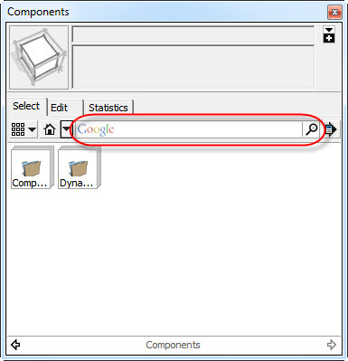
พิมพ์สิ่งที่ต้องการค้นหาที่ช่อง Google
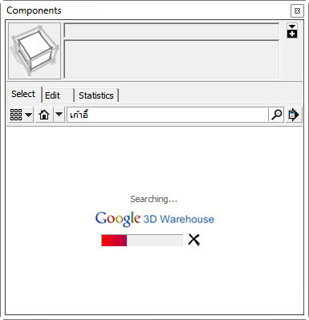
โปรแกรมจะค้นหาโดยตรงจาก Google 3D Warehouse
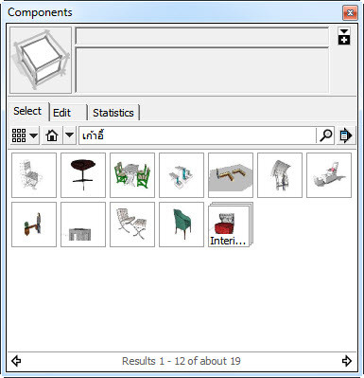

5.4 การประยุกต์ใช้ความรู้ในการสร้างงาน
การสร้างโมเดลเก้าอี้แบบง่ายๆ
1. สร้างรูปสี่เหลี่ยมขนาด 20×30 นิ้ว ด้วยเครื่องมือ Ractangle
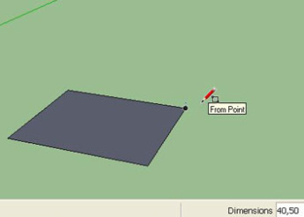
2. ใช้เครื่องมือ Push/Pull ดึงพื้นผิวด้านบนขึ้นไป 2 นิ้ว จะได้ส่วนที่เป็นพื้นสำหรับรองนั่ง
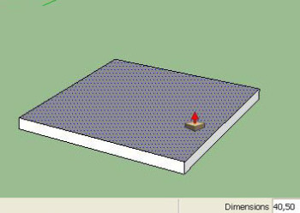
3. ขั้นตอนต่อไปจะทำขาเก้าอี้ โดยหมุนมุมมองไปด้านล่าง
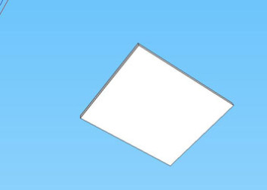

- ใช้เครื่องมือ Offset คัดลอกเส้นพื้นผิวเข้ามาด้านใน

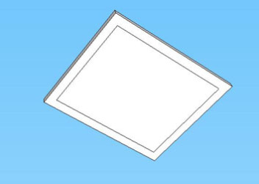
5. ใช้เครื่องมือ Rectangle สร้างรูปสี่เหลี่ยม ขนาด 2 ×2 นิ้ว ทั้งสี่มุมของพื้นผิวด้านล่าง เพื่อทำขาเก้าอี้
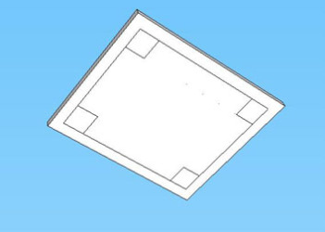
6.ใช้เครื่องมือ Eraser ลบเส้นขอบทั้งสี่ด้านออก

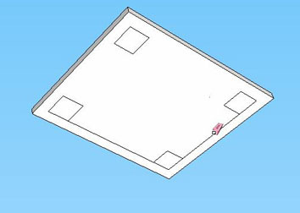

7. ใช้เครื่องมือ Push/Pull ดึงขาเก้าอี้ลงด้านล่าง 20 นิ้ว

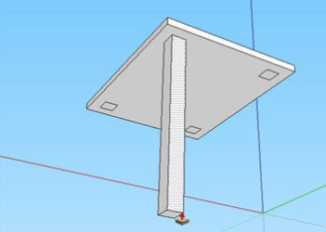
8. ดึงให้ครบทุกด้าน
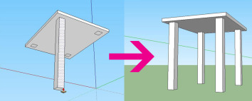
9. หมุนมุมมองด้านบน ใช้เครื่องมือ Offset คัดลอกเส้นพื้นผิวเข้ามาด้านใน และใช้เครื่องมือ Ractangle สร้างรูปสี่เหลี่ยม ขนาด 2×2 นิ้ว ด้านในสองมุม
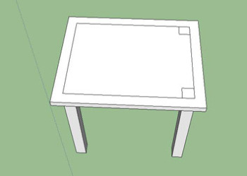

10. ใช้เครื่องมือ Eraser ลบเส้นขอบทั้งสี่ด้านออก

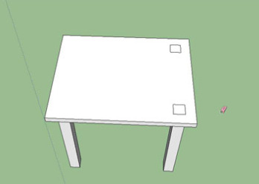
11. ใช้เครื่องมือ Push/Pull ดึงด้านพนักพิงบนเก้าอี้ขึ้น 24 นิ้ว

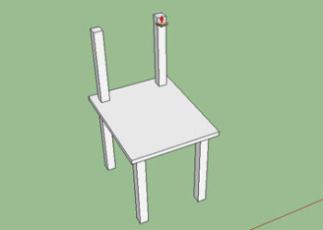
12. ใช้เครื่องมือ Rectangle สร้างรูปสี่เหลี่ยม เพื่อทำพนักพิง 3 รูป
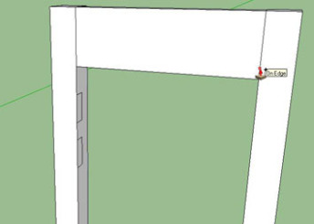
13. ใช้เครื่องมือ Push/Pull กด Ctrl หนึ่งครั้ง แล้วดึงพื้นผิวมาบรรจบกับพนักอีกด้านหนึ่ง (ทำให้ครบทั้ง สามรูป)
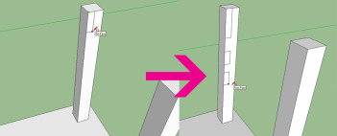
14. จะได้โมเดลเก้าอี้แบบง่ายตามภาพ

